
HÅLLFASTHETSLÄRA, GRUNDKURS
SE1020 HT22-1
Sahand Khodabandehloo | 8/30/22 | SE1020 HT22-1 Hållfasthetslära, grundkurs 9,0 hp

Kursansvarig och föreläsare: Jonas Neumeister
E-post: jonasn@kth.se
Övningsassistent: Louise Rosenblad
E-post: louros@kth.se

Föreläsning 1. Tisdag 30 augusti 2022 kl. 13.00 – 15:00

INTRODUKTION
Alla material, komponenter och produkter deformeras när de belastas; om belastas de för mycket, går de sönder. Sådant är ofta centralt för deras användning och funktion.
Detta kräver förståelse och kunskap om ingående mekanismer och fenomen. Därutöver krävs en förmåga att korrekt kunna använda denna (och annan) ingenjörskunskap för att formulera och analysera ingenjörsproblem, och då bestämma relevanta storheter och deras värden. Den sortens kunskap och förmåga är nödvändig för att utforma tillförlitliga och driftsäkra produkter.


Bra länkar:
https://ludu.co/course/hallf/snittning/

KAPITEL 1 – Inledning

1.1 Vad är hållfasthet?
En kropp som utsätts för belastning orsakar deformation – det finns inga stela material! Det visar sig att alla material beter sig som en typisk skruvfjäder: vid belastning ändras formen mer eller mindre. Hållfasthetslära applicerar matematik- och geometrikunskaper på kännedom av mekanik och material (materialegenskaper, komponenter, strukturer, et cetera), vilka kan deformeras.
Givet från kursen SG1130 VT22 Mekanik I:
$$\text{Jämvikt = Kraftjämvikt + Momentjämvikt}$$
Detta innebär att vektorkraftsumman och vektormomentsumman måste båda vara noll för att erhålla statisk jämvikt. Ett kraftfullt verktyg för att kontrollera beräkningsresultat är dimensionsanalys (Mekanik I).

1.2 Tre centrala principer
Jämvikt  $$\left(\text{I}\right)$$ | Belastningarna måste hänga ihop mekaniskt | Jämvikt – en naturlag – måste uppfyllas såväl globalt som i varje komponent och materialpunkt. Gäller yttre krafter och moment, inre snittkrafter och snittmoment, samt spänningar i materialet.
Kompatibilitet  $$\left(\text{II}\right)$$ | Saker skall hänga/passa ihop geometriskt, både före och efter (eventuell) deformering | Gäller enbart geometrin (och kinematiken) av det påverkade materialet! Det avser förskjutning och rotation samt töjningar i material.
Konstitutiva samband  $$\left(\text{III}\right)$$ | Materialbeteende & Materialbeskrivning | Samband mellan påkänningar $\left(σ/τ\right)$ och deformationer $\left(ε/γ\right)$ av material. Det är därför materialberoende! Bestäms från experiment.

1.3 Mekanik vs. Hållfasthet
Den allra enklaste komponenten: en fjäder (eller mindre styv stång) som hänger i ett tak.
MEKANIK | HÅLLFASTHET | TERM | ENHET
Belastning (last) $F$ | $$σ=\frac{F}{A}=\frac{\text{Kraftenhet}}{\text{Areaenhet}}$$ | SPÄNNING | $$\left[Pa\right]=\left[\frac{N}{m^{2}}\right]$$
Deformering $x$ | $$ε=\frac{δ}{L}=\frac{\text{Längdenhet}}{\text{Längdenhet}}$$ | TÖJNING | $$\left[\text{Dimensionslös}\right]$$

KAPITEL 2 – Enaxkliga tillstånd

2.1 Krafter i en axialbelastad stång
Definition 1: Inre kraft.
För att bestämma en inre kraft i en stång, som i detta fall benämnes normalkraft, utförs ett tänkt snitt i stången vinkelrätt mot dess längdriktning, där kraften per definition alltid införs vinkelrätt ut från snittytan, oavsett om det finns en yttre, pålagd kraft mot eller i samma riktning (dragkraft eller tryckkraft) som denna normalkraft. Notera att snittytan (men inte tvärsnittsarean) kan vara snedvinklad vid snittning av materialet.
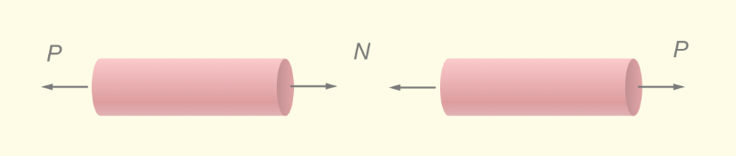
Figur 1 - Snittning av en stång.

2.2 Tre stångar och en punktkraft
Betrakta ställningen i Figur 2 med tre stänger (principiellt fjädrar) $S_{i}$ för $i=1,2,3$ som håller upp en punkt $\text{A}$. När dragkraften $P$ appliceras, flyttas den angivna punkten nedåt och stången $S_{3}$ ökar i längd vertikalt och i sin tur sin spännkraft (fjäderkraft) proportionellt (fjäderkonstant $k$ för materialet) mot den utdragna längden $∆x$ från sitt viloläge. Detta fenomen beskrivs som det matematiska sambandet:
 | $$F=k∙∆x$$ | (1)
Detta leder till att även $S_{2}$ blir längre och ökar sin spännkraft med tanke på att stången har en kraftkomponent i både $x$- och $y$-led. Ett tryck skapas därmed på stången $S_{1}$ , vilket i sin tur resulterar i att belastningen är nedåt och (lite) åt vänster. Notera, två jämviktsekvationer kan ställas upp i systemet, men ingen momentekvation, ty krafterna verkar i samma punkt (momentarm saknas) – förskjutningsmetoden i avsnitt 4.3 måste då tillämpas.
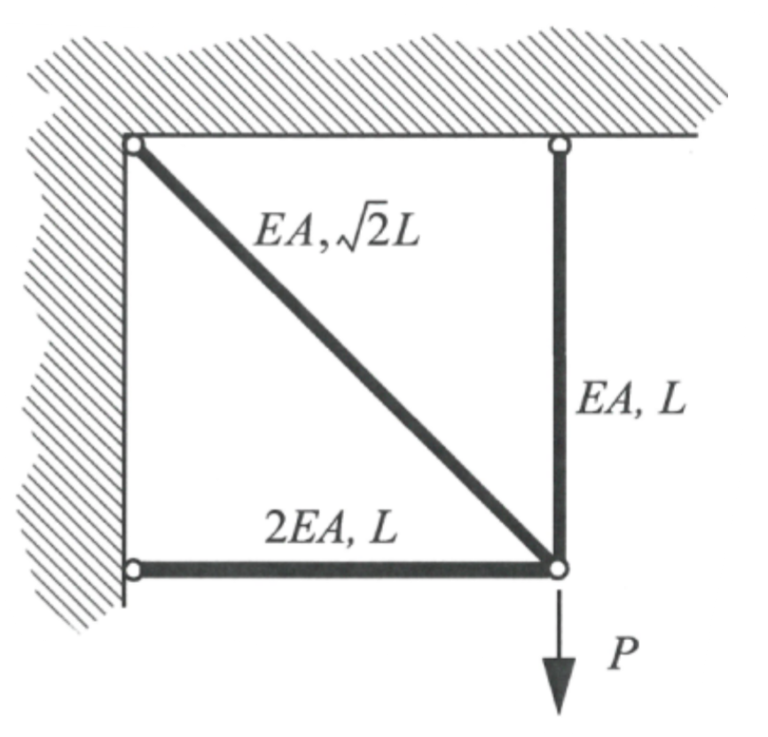
Figur 2 - Stångbärverk med tre stänger (vågrät $S_{1}$ , diagonal $S_{2}$ , vertikal $S_{3}$) och en punktkraft.

2.3 Deformation av axialbelastad stång
Den geometriska tillståndsändringen, deformationen, orsakad av den påkänning som en yttre kraft är upphov till, betecknas med den grekiska bokstaven $δ$ (delta). Termen deformation är synonymt med längdförändring. En dragbelastad stång har positiv längdändring, medan en tryckbelastad sådan har negativ längdändring. Det är således tecknet som anger om stångens ursprungliga längd kommer att öka eller minska.
Deformationen $δ$ vid en godtycklig belastning av en stång med konstant tvärsnittsarea och ursprunglig längd $L_{0}$ kan karakteriseras som skillnaden mellan förskjutningen $u_{1}$ och $u_{2}$ av respektive stångände.
 | $$δ=u_{2}-u_{1}$$ | (2)

Denna beskriver i sin tur den totala längdförändringen (den nya längden).
 | $$L=L_{0}+δ$$ | (3)
Det tillstånd där alla förskjutningarna är lika stora, homogen deformation ($u_{2}=u_{1}$) beskrivs som en så kallad stelkroppsrörelse. Den totala deformationen av en kropp kan således vara antingen homogen eller inhomogen (förkortning/förlängning). Emellertid är förskjutningarna oftast så små att de inte syns för blotta ögat. Det är därför viktigt att kunna skilja på begreppen förskjutning och deformation.

KAPITEL 3 – Spänning. Förskjutning. Deformation. Töjning.

3.1 Jämvikt – Spänning
Spänning, en naturlig påkänning, har dimensionen kraft/areaenhet och mäts i SI-enheten pascal [Pa = N/m²]. Det skiljs på två typer av spänningar inom ämnesområdet hållfasthetslära, nämligen normalspänning $σ$ (sigma) i planets normalriktning och skjuvspänning $τ$ (tau) i längs planet.

3.1.1 Normalspänning $σ$
Normalspänningen $σ$ riktas per definition ortogonalt (vinkelrätt) mot snittytan. Om den inre normalkraften $N$ är jämnt fördelad över tvärsnittsarean, med andra ord att normalspänningen är konstant i varje given punkt, så gäller medelnormalspänningen:
 | $$σ_{medel}=\frac{N}{A}$$ | (4)
För det fall där spänningen varierar över tvärsnittet definieras normalspänningen i en punkt som gränsvärdet
 | $$σ\left(x\right)=\lim_{∆A→0}{\frac{∆N\left(x\right)}{∆A}}=\frac{dN}{dA}$$ | (5)
För att upprätthålla kraftjämvikt krävs integration av (5) med avseende på arean: $N\left(x\right)=\int_{0}^{A}{σ\left(x\right)dA}$
 | $$σ\left(x\right)=\frac{N\left(x\right)}{A\left(x\right)}$$ | (6)

3.1.2 Skjuvspänning $τ$
Skjuvspänningen $τ$ riktas per definition längs (parallellt med) snittytan. Om den inre tvärkraften $T$ är jämnt fördelad över tvärsnittsarean, med andra ord att skjuvspänningen är konstant i varje given punkt, så gäller medelskjuvspänningen:
 | $$τ_{medel}=\frac{T}{A}$$ | (7)
För fallet där spänningen varierar över tvärsnittet definieras skjuvspänningen i en punkt som gränsvärdet
 | $$τ\left(x\right)=\lim_{∆A→0}{\frac{∆T\left(x\right)}{∆A}}=\frac{dT}{dA}$$ | (8)
För att upprätthålla kraftjämvikt krävs integration av (8) med avseende på arean: $T\left(x\right)=\int_{0}^{A}{τ\left(x\right)dA}$
 | $$τ\left(x\right)=\frac{T\left(x\right)}{A\left(x\right)}$$ | (9)

3.2 Kompatibilitet – Töjning
Den andra styrande principen, kompatibilitet, är ett geometriskt krav på deformationsgraden av ett material, vilket beskrivs av ett enhetslöst, geometriberoende mått som kallas töjning. Inom hållfasthetslära finns det två typer av sådana geometriförändringar, nämligen normaltöjning $ε$ (epsilon) längs materialet och skjuvtöjning $γ$ (gamma) transversellt materialets längdriktning.

3.2.1 Normaltöjning $ε$
Linjär töjning, eller medelnormaltöjning, beskrivs matematiskt som den relativa förändringen i längd, vars orsak, naturligtvis en deformation, i allmänhet är mycket liten jämfört med den ursprungliga längden innan någon deformation ägde rum.
$$ε_{medel}=\frac{δ}{L}≪1$$

 | $$ε_{medel}=\frac{δ}{L}≪1$$ | (10)
Betrakta ett infinitesimalt längdelement $∆x$ av ett godtyckligt material, vars ändar förskjuts med längden $u$ respektive $u+∆u$ under ett deformationsförlopp. Normaltöjningen i en punkt definieras som gränsvärdet av medelnormaltöjningen
$$ε\left(x\right)=\lim_{∆x→0}{\frac{\left(u+∆u\right)-u}{∆x}}=\lim_{∆x→0}{\frac{∆u}{∆x}}=\frac{du}{dx}$$
, där förskjutningen $u\left(x\right)$ av tvärsnittet vid koordinaten $x$ deriveras med avseende på samma riktning längs det betraktade materialet. Små deformationer är således ekvivalent med korta (normal)töjningar. Kommentar: det går visserligen även att ersätta täljaren efter första likhetstecknet med skillnaden den nya och gamla längden ($∆x$ respektive $∆x+∆u$) av längdelementet; gränsvärdet förblir detsamma.
 | $$ε\left(x\right)=\frac{du}{dx}$$ | (11)
Deformationen kan därmed bestämmas genom att integrera (11) med avseende på längsriktningen, oavsett om töjningen är konstant eller ej.
 | $$δ\left(x\right)=\int{ε\left(x\right)dx}$$ | (12)
Om normaltöjningen längs materialet är konstant, erhålls den relativa längdändringen (10).
 | $$δ=ε∙L$$ | (13)

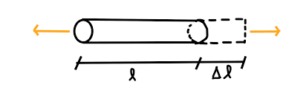
Figur 3 – Normaltöjning av en stång med en längdändring.

3.2.2 Skjuvtöjning $γ$
Skjuvtöjning, eller skjuvning, $γ$ är en deformation utan volymändring mot bakgrund av den vinkeländring som sker i samband med deformationsprocessen. Detta fenomen kan visualiseras som att höjden varierar längs ett material, exempelvis som i figur 4, där $∆x$ och $l$ i figuren motsvarar deformationen $δ$ respektive höjden $h$ .
 | $$γ=\frac{δ}{h}≪1$$ | (14)
Mellan skjuvningen och ändringen av den ursprungliga räta vinkeln råder det trigonometriska sambandet
 | $$\tan\left(θ\right)=\frac{δ}{h}$$ | (15)
Följaktligen kan skjuvningen (14) och sambandet (15) tillsammans definieras matematiskt som
 | $$γ=\tan\left(θ\right)=\frac{δ}{h}$$ | (16)

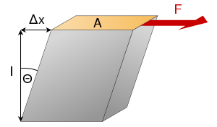
Figur 4 – Skjuvning, eller skjuvtöjning, av ett rätblock; en lika stor skjuvkraft i motsatt riktning på blockets undersida håller kroppen på sin plats.

3.3 Konstitutiva samband
Den tredje styrande principen, konstitutiva samband, beskriver matematiska samband mellan storheter (till exempel spänningar och töjningar) som uttrycker materialegenskaper på makroskopisk nivå. En grundläggande princip inom hållfasthetslära, Hookes lag, appliceras på linjärt elastiska material, för vilka på- och avlastning sker längs samma linje.

3.3.1 Hookes lag
För ett linjärt elastiskt material beskrivs ett förhållande mellan mekanisk spänning och mekanisk töjning av två materialberoende parametrar som kallas kallas elasticitetsmodul $E$ och skjuvmodul $G$, uttryckta i enheten pascal.
För ett så kallat linjärt elastiskt material beskrivs ett förhållande mellan mekanisk spänning och töjning av två materialberoende parametrar (proportionalitetskonstanter) som kallas elasticitetsmodul $E$ och skjuvmodul $G$, uttryckta i enheten pascal. Detta linjära samband, formulerat som Hookes lag, ställer hållfasthetslärans stång i kontrast med mekanikens fjäder: lasten, styvheten och deformationen motsvarar kraften, fjäderkonstanten och förlängningen. En materialmodellbeskrivning av linjär elasticitet illustrerar modulerna, materialets styvhet, som lutningen av kurvan.
Elasticitetsmodul $E$
Elasticitetsmodulen $E$ bildar ett linjärt samband mellan normalspänning och normaltöjning, Hookes lag, enligt följande matematiska beskrivning:
 | $$E=\frac{σ\left(x\right)}{ε\left(x\right)}$$ | (17)

Skjuvmodul $G$
Skjuvmodulen $G$ bildar ett linjärt samband mellan skjuvspänning och skjuvtöjning, Hookes lag, enligt följande matematiska beskrivning:
 | $$G=\frac{τ\left(x\right)}{γ\left(x\right)}$$ | (18)

Det matematiska samband som råder mellan elasticitets- och skjuvmodulen formuleras av
 | $$G=\frac{E}{2\left(1+ν\right)}$$ | (19)
, där $ν$ (ny) är ett enhetslöst tvärkontraktionstal, kallad Poissons konstant. För många metaller gäller $ν≈0,3$ .

3.3.2 Tvärkontraktion
Det framgår tydligt från experiment att en dragbelastad stång genomgår såväl en axiell som en transversell (tjockleksminskning) deformation. Denna minskning i tjocklek, kallad tvärkontraktion, är proportionell mot förlängningen i längdriktningen.
 | $$ε_{tvärs}=-v∙ε_{längs}$$ | (20)
Jämför med ett gummiband som spänns ut i enaxlig dragning, där längden $L$ ökar och höjden $h$ minskar:
$$0<ε_{längs}=\frac{L_{efter}-L_{innan}}{L_{innan}}≪1$$
$$0>ε_{tvärs}=\frac{h_{efter}-h_{innan}}{h_{innan}}$$

3.4 Jämvikt – axialbelastad stång

3.4.1 Deformationssamband
Ett deformationssamband råder mellan den kraft som appliceras och den deformation som sker. Det är viktigt att ta hänsyn till varje materialberoende variabel, såsom tvärsnittsarea, styvhet (elasticitets- och skjuvmodul), et cetera. Betrakta en dragbelastad ($σ\left(x\right)≥0$) stång som är vertikalt fast inspänd från ett tak, där lasten $P$ verkar längst ut på stången.
$\left(\text{I}\right)$ Friläggning och jämviktsbetraktelser i vertikal led ger reaktionskraften $R$ mellan taket och stången
$$P-R=0⟹R=P$$
$\left(\text{I}\right)$ Snittning och jämviktsbetraktelser i vertikal led för varje snittad del formulerar normalspänningen (6) som
$$\left\{\begin{aligned}N\left(x\right)-R=0 \\ P-N\left(x\right)=0\end{aligned}\right.⟹N\left(x\right)=R=P⟹σ\left(x\right)=\frac{N\left(x\right)}{A\left(x\right)}=\frac{P}{A\left(x\right)}$$
$\left(\text{III}\right)$ Konstitutiva samband (15) ger normaltöjningen
$$ε\left(x\right)=\frac{σ\left(x\right)}{E\left(x\right)}=\frac{P}{E\left(x\right)A\left(x\right)}$$
$\left(\text{II}\right)$ Kompatibilitet vid godtycklig töjning (12) ger förhållandet mellan deformation och kraftöverföring
$$δ=\int{ε\left(x\right)dx}=P\int{\frac{1}{E\left(x\right)A\left(x\right)}dx}$$
För en given elasticitetsmodul och konstant tvärsnittsarea förenklas beräkningen till
$$δ=P\int{\frac{1}{EA}dx}=\frac{PL}{EA}⟺P=\frac{EA}{L}δ$$
, där $EA$ kallas dragstyvhet och ${EA}/L$ kan jämföras med fjäderstyvheten $k$ för en fjäder.
De två ekvivalenta deformationssambanden beskrivs därmed som
 | $$δ=\frac{PL}{EA}$$ | (21)

 | $$P=\frac{EA}{L}δ$$ | (22)

3.4.2 Den allmänna jämviktsekvationen för en axialbelastad stång
Differentialekvationer och randvillkor kan krävas ibland för att lösa problem.
Fram till detta avsnitt har endast stänger med konstant tvärsnittsarea studerats, men betrakta nu en homogen (samma densitet) stång med längden $L$ och varierande tvärsnittsarea $A\left(x\right)$ som är belastad med en volymkraft $K_{x}$ (eng. force density) i axiell led, vars dimension är kraft/volymenhet, enligt figur 5. Ett lämpligt antagande är att tvärsnittsarean och volymkraften för ett vid koordinaten $x$ utskuret element med längden $∆x$ är konstanta.

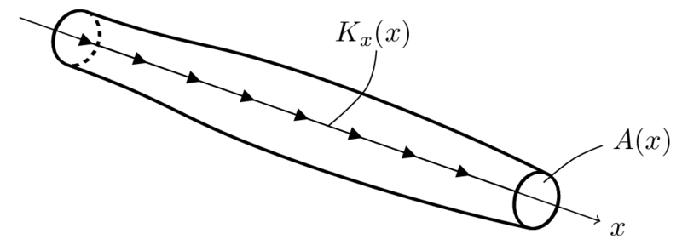
Figur 5 – Axialbelastad stång med varierande tvärsnittsarea.

Jämviktsbetraktelser i axiell riktning tillämpas:
$$-N\left(x\right)+K_{x}V\left(x\right)+N\left(x+∆x\right)=0 \\ N\left(x+∆x\right)-N\left(x\right)+K_{x}A\left(x\right)∆x=0 \\ \frac{N\left(x+∆x\right)-N\left(x\right)}{∆x}+K_{x}A\left(x\right)=0$$
Gränsövergång $∆x→0$ ger den allmänna jämviktsekvationen för en axialbelastad stång:
 | $$\frac{dN}{dx}+K_{x}A\left(x\right)=0$$ | (23)
Det är värt att påpeka att om volymskraften $K_{x}$ är noll, det vill säga derivatan av normalkraften med avseende på den axiella riktningen (den första termen) är noll, innebär det att normalkraften är konstant till belopp och riktning i varje materialpunkt.

En lämplig approximation som kan tillämpas när tvärsnittsarean varierar endast något i axiell riktning baserar sig på antagandet att medelnormalspänningen är konstant över arean. Detta innebär att normalkraften kan beskrivas som en funktion av längden genom att tillämpa de tre styrande principerna: jämvikt, konstitutiva samband och kompatibilitet.
$$N\left(x\right)=\left(6\right)=σ\left(x\right)A\left(x\right)=\left(15\right)=E\left(x\right)ε\left(x\right)A\left(x\right)=\left(11\right)=E\left(x\right)A\left(x\right)\frac{du}{dx}$$
Normalkraften kan således skrivas som den matematiska funktionen
 | $$N\left(x\right)=E\left(x\right)A\left(x\right)\frac{du}{dx}$$ | (24)
, vars substitution i den allmänna jämviktsekvationen för en axialbelastad stång (23) resulterar i att en ordinär differentialekvation (ODE) av andra ordningen i $u\left(x\right)$ uppstår.
 | $$\frac{d}{dx}\left[E\left(x\right)A\left(x\right)\frac{du}{dx}\right]+K_{x}A\left(x\right)=0$$ | (25)

Lösning av differentialekvationen
För att entydigt bestämma förskjutningen $u\left(x\right)$ ur differentialekvationen krävs minst två randvillkor (RV):
RV1: Vid föreskriven förskjutning (ett exempel)

$$u\left(x=0\right)=u_{\text{rand 1}}$$
$$u\left(x=L\right)=u_{\text{rand 2}}$$

RV2: Vid föreskriven randkraft (två exempel)

$$N\left(x=0\right)=P_{\text{rand 1}}$$
$$N\left(x=L\right)=P_{\text{rand 2}}$$

ELLER

$$N\left(L\right)=E\left(L\right)A\left(L\right){\left.\frac{du}{dx}\right|}_{x=L}=…∙P_{\text{last}}$$

För det fall där dragstyvheten $EA$ är konstant kan differentialekvationen omformuleras enligt
$$\frac{d}{dx}\left[EA\frac{du}{dx}\right]+K_{x}A=0⟹EA\frac{d}{dx}\left[\frac{du}{dx}\right]+K_{x}A=0⟹\frac{d^{2}u}{dx^{2}}+ \frac{K_{x}}{E}=0$$
Detta ger alltså den allmänna jämviktsekvationen för en axialbelastad stång med konstant dragstyvhet:
 | $$\frac{d^{2}u}{dx^{2}}+ \frac{K_{x}}{E}=0$$ | (26)

3.4.3 Axialbelastad stång med differentialekvationer
Fortsätt att betrakta samma stång (med massan $m$) men nu belastad av gravitationskraften i tyngdpunkten och med konstant dragstyvhet. Volymkraften $K_{x}$ formuleras per definition som kraft per volymenhet:
$$ρ\left(x\right)=ρ=konstant⟹K_{x}=\frac{mg}{V}=\frac{ρVg}{V}=ρg$$
, efter vars insättning i den allmänna jämviktsekvationen för en axialbelastad stång med konstant dragstyvhet (24) kan ekvationen integreras i två steg för att erhålla den eftersökta förskjutningen som funktion av längden:
$$u^{''}\left(x\right)=\frac{d^{2}u}{dx^{2}}=-\frac{ρg}{E}$$
$$u^{'}\left(x\right)=\frac{du}{dx}=-\frac{ρg}{E}x+C_{1}$$
$$u\left(x\right)=-\frac{ρg}{2E}x^{2}+C_{1}x+C_{2}$$
Med givna randvillkor:
RV1: Föreskriven förskjutning $u\left(x=0\right)=0$
RV2: Föreskriven randkraft $N\left(x=L\right)=0$
Randvillkoret RV1 ger den andra integrationskonstanten $C_{2}$ enligt
$$u\left(x\right)=-\frac{ρg}{2E}x^{2}+C_{1}x+C_{2}⟹u\left(x=0\right)=0+0+C_{2}=0⟹C_{2}=0$$
Randvillkoret RV2 ger den första integrationskonstanten $C_{1}$ enligt
$$N\left(x\right)=σ\left(x\right)A\left(x\right)=\left\{E\left(x\right)A\left(x\right)=EA=konstant\right\} \\ =EAε\left(x\right) \\ =EA\frac{du}{dx} \\ =EA∙u^{'}\left(x\right)$$
$$⟹N\left(x\right)=EA\left(-\frac{ρg}{E}x+C_{1}\right)$$
$$⟹N\left(x=L\right)=EA\left(-\frac{ρg}{E}∙L+C_{1}\right)=0⟹C_{1}=\frac{ρgL}{E}$$
Insättning av $C_{1}$ och $C_{2}$ i ekvationen för $u\left(x\right)$ ger således förskjutningen som funktion av längden.
$$u\left(x\right)=-\frac{ρg}{2E}x^{2}+\frac{ρgL}{E}x+0=\frac{ρgL}{E}\left(x-\frac{x^{2}}{2L}\right)=\frac{ρgL^{2}}{E}\left(\frac{x}{L}-\frac{1}{2}{\left(\frac{x}{L}\right)}^{2}\right)$$
$$⟹ u\left(x\right)=\frac{ρgL^{2}}{E}\left(\frac{x}{L}-\frac{1}{2}{\left(\frac{x}{L}\right)}^{2}\right)$$
Den totala förskjutningen, deformationen, av den nedre änden ges därmed av
$$u\left(x=L\right)=\frac{ρgL^{2}}{2E}$$

KAPITEL 4 – Elastiska stångbärverk

4.1 Statiskt bestämda – statiskt obestämda strukturer
Ett stångbärverk, eller fackverk, är en stabil konstruktion sammansatt av sammanfogade stänger i friktionsfria leder/knutar eller fästa i väggar via sådana. Yttre belastningar appliceras på knutpunkterna, krafter på knutor, eller på utbredda ”stela” kroppar (som hålls på plats med hjälp av stänger). Mot bakgrund av att stängerna är enaxliga, tar de en enbart upp (inre) normalkrafter $N_{i}$ och är av den anledningen i allmänhet momentfria. En homogen stång deformeras enligt deformationssambandet beskriven som (21), enligt
 | $$δ_{i}=\frac{N_{i}L_{i}}{E_{i}A_{i}}$$ | (27)

Statiskt BESTÄMT | Alla (okända) belastningar (inre krafter samt snitt- och reaktionskrafter) kan entydigt bestämmas med hjälp av enbart jämviktsbetraktelser.  Precis så många stänger som krävs!  Om en går av/sönder, kollapsar hela systemet.  Passningsfel (för lång/kort stång) eller temperaturförändringar kan förekomma men orsakar inte några inre krafter, utan kan bara ändra formen av konstruktionen (lite).
Statiskt OBESTÄMT | Enbart jämvikt räcker ej – ty fler obekanta än ekvationer. Krafterna är beroende av deformationsvillkor och materialegenskaper, vilka påverkar hur laster tas upp, hur stora dessa blir, et cetera.  Fler stänger än (minimalt) nödvändigt!  Passningsfel (för lång/kort stång) eller temperaturförändringar orsakar dessutom inre krafter även om yttre laster ej införts.

4.2 Approximationer
När jämviktsekvationerna för ett odeformerat respektive deformerat tillstånd ger väsentligen samma resultat, talas det om små deformationer, mot vilkas bakgrund, stänger anses vara parallella även efter deformationen. Lämpliga approximationer, såsom att försumma vinkeländringen efter deformation enligt figur 6, förenklar i hög grad analysen av stångförskjutningar.
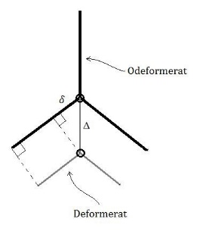
Figur 6 – Stångbärverk med små deformationer.

4.3 Lösningsmetod

Generell lösningsmetod för statiskt bestämda och obestämda problem
- Frilägg | Frilägg systemet och inför samtliga krafter (inklusive reaktionskrafter).
- Jämvikt  hela systemet | Ställ upp jämvikt för hela systemet.
- Snittning | Snitta vid längden $x_{1}$ (eventuellt $x_{2},…$) och markerande uppkommande snittkrafter (normalkraft, reaktionskraft, volymskraft, et cetera).
- Jämvikt  varje snittad del | Ställ upp jämvikt för varje snittad del.  Avgör om systemet är statiskt bestämt eller statiskt obestämt.
- Normalspänning | Lös ut normalspänningen $σ$. Se formelsamling FS (6.7).
Är antal jämviktsekvationer lika med antal obekanta? Kan alla obekanta bestämmas?
$$n_{obekanta}=n_{ekv}$$  Statiskt bestämt |  | $$n_{obekanta}≠n_{ekv}$$  STATISKT OBESTÄMT
– |  | - KOMPATIBILITET
– |  | - KONSTITUTIVT SAMBAND
- lös uppgift  Deformationssamband  $$σ_{i}={N_{i}}/{A_{i}} \\ ⟹ε_{i}={σ_{i}}/{E_{i}} \\ ⟹δ_{i}=ε_{i}∙L_{i}={N_{i}L_{i}}/{E_{i}A_{i}}$$ |  | - LÖS UPPGIFT  DEFORMATIONSSAMBAND  $$σ_{i}={N_{i}}/{A_{i}} \\ ⟹ε_{i}={σ_{i}}/{E_{i}} \\ ⟹δ_{i}=ε_{i}∙L_{i}={N_{i}L_{i}}/{E_{i}A_{i}}$$

4.4 Förskjutningsmetoden
Förskjutningsmetoden kan appliceras på både statiskt bestämda och statiskt obestämda problem!
Antalet obekanta överstiger antalet möjliga jämviktsekvationer i ett statiskt obestämt system. För att lösa ett sådant problem studeras deformationer och materialegenskaper samt tillämpas de tre centrala principerna för att erhålla den saknade ekvationen som krävs för att entydigt kunna bestämma alla okända. Denna metod kan kräva användning av randvillkor (RV) i problemlösningen. Randvillkor tillsammans med ovannämnda tre typer av samband kallas ibland för hållfasthetslärans grundsamband.
Alla villkor – jämvikt, kompatibilitet och deformationssamband – måste formuleras samtidigt för att ställa upp ett lösbart (konsistent) ekvationssystem i de obekanta knutförskjutningarna, frihetsgraderna (eng. degrees of freedom), $∆_{x},∆_{y},…$ , vilkas deformationer är små enligt $∆_{x}\text{ , }∆_{y},…≪L$ . En systematisk lösningsmetod baserad på projicering (med trigonometriska operationer eller vektoralgebra) av frihetsgrader på stångriktningen (vars rotation försummas för små deformationer) beskrivs enligt följande:
- Betrakta orsaker till uppkommande knutförskjutningar (belastningar, påkänningar, passningsfel, temperaturändringar, et cetera).
- Ansätt (obekanta) knutförskjutningar $∆_{x}^{\left(k\right)},∆_{y}^{\left(k\right)},…$ för varje knut $k$ .
- Ställ upp ett schema och identifiera stångstorheter, uttryckta i $∆_{x}^{\left(k\right)},∆_{y}^{\left(k\right)},…$ , för varje stång $i$ .
Stång $i$ | $$δ_{i}$$ | $$ε_{i}={δ_{i}}/{L_{i}}$$ | $$σ_{i}=E_{i}∙ε_{i}$$ | $$N_{i}=σ_{i}∙A_{i}$$
1
2

- Ställ upp jämviktsekvationer (två för varje knut).
- Lösbart system!

$$\frac{EA}{L}\left[\begin{matrix}a_{11} & a_{12} \\ a_{21} & a_{22}\end{matrix}\right]\left[\begin{aligned}∆_{x} \\ ∆_{y}\end{aligned}\right]=\left[\begin{aligned}P \\ Q\end{aligned}\right]⟹\left[\begin{aligned}∆_{x} \\ ∆_{y}\end{aligned}\right]=\frac{L}{EA}{\left[\begin{matrix}a_{11} & a_{12} \\ a_{21} & a_{22}\end{matrix}\right]}^{-1}\left[\begin{aligned}P \\ Q\end{aligned}\right]$$

, där inversen av styvhetsmatrisen (jämför med fjäderstyvheten $k$) benämns kompliansmatris eller vekhetsmatris. Formulera gärna ekvationssystemet på matrisform med de kända lasterna i högerledet (se ovan). Notera att ekvationssystem erhålls oberoende av kraften $Q$ , det vill säga högerledet ändras inte, utan eventuella bidrag uppkommer bara från kraften på knutförskjutningarna.

Symmetriska matriser! För varje $i≠j⟹a_{ij}=a_{ji}$
Alla samband är linjära (kompatibilitet och material)! Detta ger linjära ekvationssystem. Laster och dellösningar kan därmed superponeras, det vill säga lösas var för sig, och därefter adderas.

4.5 Linearitet – linjära system
Linjäritet, eller linearitet, avser matematiskt proportionella förhållanden mellan kvantiteter, i detta avseende stångstorheter. Denna egenskap ger upphov till linjära ekvationssystem i de okända förskjutningsbidragen, där varje bidrag (dellösning) kan analyseras separat och adderas ihop, superponeras, i efterhand.
- Linjärt elastiskt material (Hookes lag): $σ_{i}=E_{i}ε_{i}$
- Linjära stänger/fjädrar: $N_{i}={E_{i}A_{i}δ_{i}}/{L_{i}}⟺F=kx$
- Linjära deformationssamband: $δ_{i}=∆_{x}^{\left(k\right)}\cos\left(α\right)+∆_{y}^{\left(k\right)}\sin\left(α\right)-∆_{x}^{\left(m\right)}\cos\left(α\right)+∆_{y}^{\left(m\right)}\sin\left(α\right)$
Låt stången $i$ vara fäst i två knutar k och m vars förskjutningar delas upp i $∆^{\left(k\right)}$ och $∆^{\left(m\right)}$. Sambandet mellan frihetsgrader $∆_{x}\text{, }∆_{y},…$ och stångförlängningar $δ_{i}$ för varje knut formuleras som projektionen av respektive frihetsgrad på stångriktningen $n_{i}$ . Notera, båda ändar (knutar) av stången kan förskjutas!
$$δ_{i}=∆∙n_{i}^{T}=∆_{x}^{\left(k\right)}\cos\left(α\right)+∆_{y}^{\left(k\right)}\sin\left(α\right)-∆_{x}^{\left(m\right)}\cos\left(α\right)+∆_{y}^{\left(m\right)}\sin\left(α\right)$$

4.5.1 Passningsfel
Det går likaväl att tillämpa förskjutningsmetoden (se rubrik 4.4 Förskjutningsmetoden) även för passningsfel, där en eller flera stänger har fel längd $∆_{0}≪L_{i}$ , som krävs för montering i nominellt läge när deformationen är noll ty frånvaron av extern belastning. Stångstorheterna uttrycks i icke desto mindre i både sökta frihetsgrader och det eventuellt förekommande passningsfelet.
Jämvikt för varje knut måste fortfarande uppfyllas! Detta resulterar i ett ekvationssystem i de okända förlängningarna och där passningsfelet hamnar i det högra ledet, vilket kan tolkas som orsaken till att de betraktade stångstorheterna uppkommer. Se ett exempel på passningsfel i figur 7 nedan.
$$\left\{\begin{aligned}δ_{1}=\left\{\text{Förkortning}\right\}=-δ/{\sqrt{2}} \\ δ_{2}=\left\{\text{Förlängning}\right\}=∆_{0}+δ\end{aligned}\right.$$

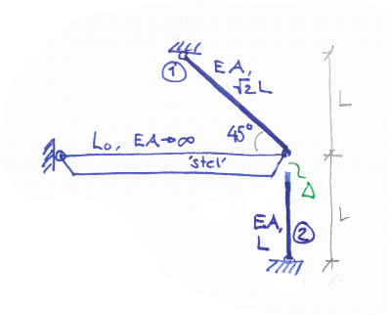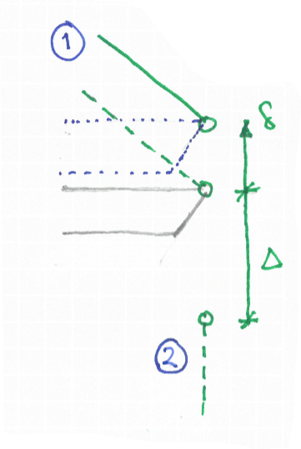
Figur 7 – Passningsfel.

4.5.2 Superposition
Det linjära sambandet mellan stångstorheterna implicerar att superposition kan appliceras, vid vilken två eller flera dellösningar adderas till en ekvation som ger en ny lösning för systemet. Betrakta återigen exemplet som visas i figur 7 ovan. Superposition grundar sig därvidlag i (addition av) två fall av belastningar.

LASTFALL 1: Belastning
En kraft $P^{\text{I}}$ införs för att dra ut den andra stången stycket $∆_{0}$ och montera den i nominellt läge $\left(δ=0\right)$.
$$P^{\text{I}}=\frac{EA}{L}∆_{0}⟹\left\{\begin{aligned}σ_{1}^{\text{I}}=\left\{P_{1}^{\text{I}}=0\right\}=0 \\ σ_{2}^{\text{I}}=\left\{P_{2}^{\text{I}}≠0\right\}=\frac{E}{L}∆_{0}\end{aligned}\right.$$
LASTFALL 2: Avlastning
En avlastande kraft $P^{\text{II}}=-P^{\text{I}}$ införs. OBS! Vid jämviktsbetraktelser tar de två lasterna ut varandra, varvid den resulterande yttre kraften på systemet givetvis är noll. Stångstorheterna härleds på samma sätt som tidigare med hjälp av förskjutningsmetoden. Det är endast det andra lastfallet $P^{\text{II}}$ som till hänsyn i schemat!
Stång $i$ | $$δ_{i}$$ | $$ε_{i}={δ_{i}}/{L_{i}}$$ | $$σ_{i}=E_{i}∙ε_{i}$$ | $$N_{i}=σ_{i}∙A_{i}$$
1 | $$\frac{∆y}{\sqrt{2}}$$ | $$\frac{∆y}{2L}$$ | $$\frac{E}{L}∙\frac{∆y}{2}$$ | $$\frac{EA}{L}∙\frac{∆y}{2}$$
2 | $$-∆y$$ | $$-\frac{∆y}{L}$$ | $$-\frac{E}{L}∙∆y$$ | $$-\frac{EA}{L}∙∆y$$

Jämviktsbetraktelser med avseende på punkten $\text{O}$ som är fäst i väggen tillämpas:
$$N_{1}\sin\left(45°\right)L_{0}-N_{2}L_{0}+P^{\text{II}}L_{0}=0⟹\frac{1}{\sqrt{2}}N_{1}-N_{2}=-P^{\text{II}}=P^{\text{I}}⟹\frac{1}{\sqrt{2}}N_{1}-N_{2}=\frac{E}{L}∆_{0}$$
Insättning av krafterna $N_{1}$ och $N_{2}$ från schemat ger deformationssambandet
$$∆y=\frac{2\sqrt{2}}{1+2\sqrt{2}}∆_{0}$$
, vars insättning i schemat ger spänningarna $σ_{1}^{\text{II}}$ och $σ_{2}^{\text{II}}$ som uppkommer på grund av det andra lastfallet.
$$σ_{1}^{\text{II}}=\frac{E}{L}∙\frac{\sqrt{2}}{1+2\sqrt{2}}∆_{0}$$
$$σ_{2}^{\text{II}}=-\frac{E}{L}∙\frac{2\sqrt{2}}{1+2\sqrt{2}}∆_{0}$$
SUPERPOSITION
De totala normalspänningarna $σ_{1}^{rest}$ och $σ_{1}^{rest}$ erhålls av superposition.
$$σ_{1}^{rest}=σ_{1}^{\text{I}}+σ_{1}^{\text{II}}= 0 +\frac{E}{L}∙\frac{\sqrt{2}}{1+2\sqrt{2}}∆_{0} =\frac{E}{L}∙\frac{\sqrt{2}}{1+2\sqrt{2}}∆_{0} ⟹σ_{1}^{rest}=\frac{E}{L}∙\frac{\sqrt{2}}{1+2\sqrt{2}}$$
$$σ_{2}^{rest}=σ_{2}^{\text{I}}+σ_{2}^{\text{II}}=\frac{E}{L}∆_{0}-\frac{E}{L}∙\frac{2\sqrt{2}}{1+2\sqrt{2}}∆_{0} =\frac{E}{L}∙\frac{1}{1+2\sqrt{2}}∆_{0} ⟹σ_{2}^{rest}=\frac{E}{L}∙\frac{1}{1+2\sqrt{2}}∆_{0}$$

4.5.3 Linjära samband
Betrakta en obelastad stång med längden $L_{0}$ , elasticitetsmodulen $E$ och tvärsnittsarean $A$ (se Figur 4).
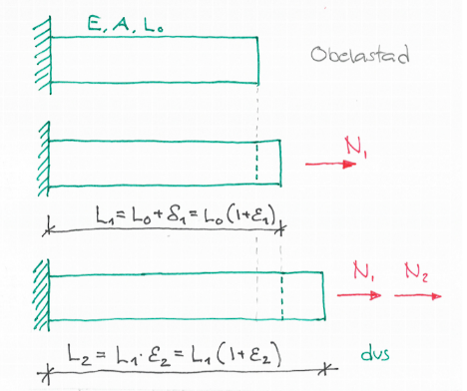
LASTFALL 1: Belastning $N_{1}$
Den första dragbelastningen orsakar en förlängning
Figur 8 – Superponering av stångförlängningar.
$$⟹ε_{1}=\frac{N_{1}}{E_{1}A_{1}} \\ ⟹δ_{1}=ε_{1}∙L_{0} \\ ⟹L_{1}=L_{0}+δ_{1}=L_{0}\left(1+ε_{1}\right)$$

LASTFALL 2: Belastning $N_{2}$
Den första belastningen superponeras på den förlängda stången
$$⟹ε_{2}=\frac{N_{2}}{E_{2}A_{2}} \\ ⟹δ_{2}=ε_{2}∙L_{1} \\ ⟹L_{2}=L_{1}+δ_{2}=L_{1}\left(1+ε_{2}\right)=L_{0}\left(1+ε_{1}\right)\left(1+ε_{2}\right)$$

LASTFALL n: Belastning $N_{n}$
Fortsatt införande av belastningar $\left(N_{3} ,…,N_{n}\right)$ redovisas på analogt sätt; den totala stånglängden blir
$$L_{tot}=L_{0}\left(1+ε_{1}\right)\left(1+ε_{2}\right)…\left(1+ε_{n}\right)$$
För en stång belastad av $N_{1}$ och $N_{2}$ härleds följande:
$$L=L_{0}\left(1+ε_{1}\right)\left(1+ε_{2}\right)=L_{0}\left(1+ε_{1}+ε_{2}+ε_{1}ε_{2}\right)$$
En lämplig approximation som grundar sig i att $ε_{1},ε_{2}≪1$ är den att produkten av töjningarna kan försummas eftersom $ε_{1}ε_{2}≪≪1$ . Slutsatsen är att den totala längden $L_{tot}$ och motsvarande deformation $δ_{tot}$ för en stång av linjärt elastiskt material som påverkas av $n$ belastningar kan beskrivas matematiskt som
 | $$L_{tot}=L_{0}\left(1+ε_{1}\right)\left(1+ε_{2}\right)…\left(1+ε_{n}\right)≅L_{0}\left(1+ε_{1}+ε_{2}+…+ε_{n}\right)$$ | (28)

 | $$δ_{tot}≅L_{0}\left(ε_{1}+ε_{2}+…+ε_{n}\right)$$ | (29)

4.6 Snittstorheter
Mekaniken anger som nödvändiga villkor för statisk jämvikt i ett system eller hos en kropp av godtycklig natur att den resulterande kraften och det resulterande momentet båda skall vara noll. Dessutom gäller lagen om verkan och motverkan. Dessa satser gäller oförändrat för varje fast deformerbar kropp och för varje tänkt eller verklig del därav, samt ger de möjlighet att beräkna resultanter till inre krafter i belastade kroppar, så kallade snittstorheter. Tidigare avsnitt har redan kommit i kontakt med snittstorheterna normalkraft, $N$, och tvärkraft, $T$, vilka är ortogonala vektorer. Därutöver finns ett snittmoment, $M$, som böjer kring tvärsnittets tyngdpunkt.
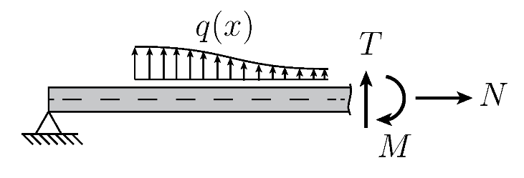
Figur 9 – Snittstorheter för en transversellt belastad balk.

En balk (eng. beam) är ett långsträckt konstruktionselement som främst bär belastningar transversellt mot sin längdriktning. En sådan tvärbelastad kropp kommer att böjas; om balken belastas för mycket, kommer den att brista. Hållfasthetslära anger de antaganden som krävs i balkteorin för att förutse hur mycket en balk böjer ut vid en viss last samt för att förutse den maximala lasten som balken kan bära innan den brister.
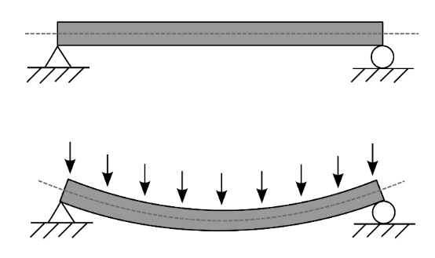
Figur 10 – En enkelt upplagd balk som böjs ut (överdriven) under en jämnt utbredd transversell belastning.

Ett kartesiskt koordinatsystem $Oxyz$ (högersystem) introduceras vanligtvis i balkar med origo i tvärsnittets tyngdpunkt, $x$-koordinaten i längdriktningen och positiva $z$-axeln riktad uppåt samt definierade komposanter av snittstorheterna (normalkraft, tvärkraft och snittmoment), enligt figur 11, vilka bestäms ur villkoret att de frilagda delarna skall vara i jämvikt. Fortsättningsvis används denna definition på koordinatsystemet. Balken i figur 11 är utsatt för de yttre lasterna: punktkraften $P$, snittmomentet $M_{0}$ (kring $y$-axeln) och en utbredd last $q_{0}\left(x\right)$ (kraft per längd).
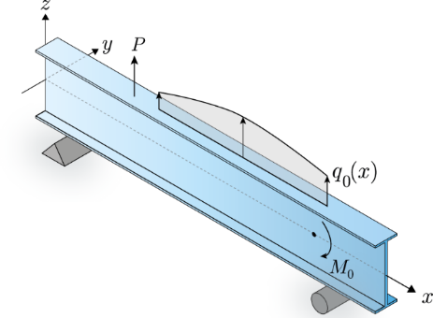
Figur 11 – Balk belastad med generell transversell last, punktlast och punktmoment.
Bildkälla: https://www.demechanica.com/Hållfasthetslära/Teori/Balken/balk%20intro/

KAPITEL 5 – Materialmodeller

5.1 Konstitutiva samband
Den beskrivning av egenskaper och beteende av material under godtycklig belastning, konstitutiva ekvationer, kan avse samband mellan yttre krafter och deformationer eller samband mellan spänningar och töjningar, vilka givetvis är beroende av materialets atomära struktur. Mot bakgrund av ingenjörstekniska svårigheter – en viss spridning uppträder alltid i resultaten – analyseras hypotetiska material för att definiera konstitutiva samband för sådana modellmaterial. Resultaten av analysen (av modellmaterialet) kan sedan stämma mer eller mindre väl överens med verkligheten (det använda materialet). Med anledning av att de matematiska svårigheterna i analysen av deformationsegenskaper snabbt ökar med komplexiteten hos modellmaterialet, strävas det efter att använda så enkla modeller som möjligt. Deformationen är därför uppdelad i två huvudtyper:
- elastisk (efter avlastning återgående)
- plastisk (efter avlastning ej återgående)

5.2 Linjärt elastiskt material
Denna materialmodell har använts i avsnittet 3.3.1. För ett linjärt elastiskt material råder ett linjärt samband mellan spänning och töjning, Hookes lag, enligt figur 12. Elasticitets- och skjuvmodulen för en provstav under ett dragprov är definierad som $E=σ/ε$ respektive $G=τ/γ$ , enligt (17) och (18) som tidigare behandlats.
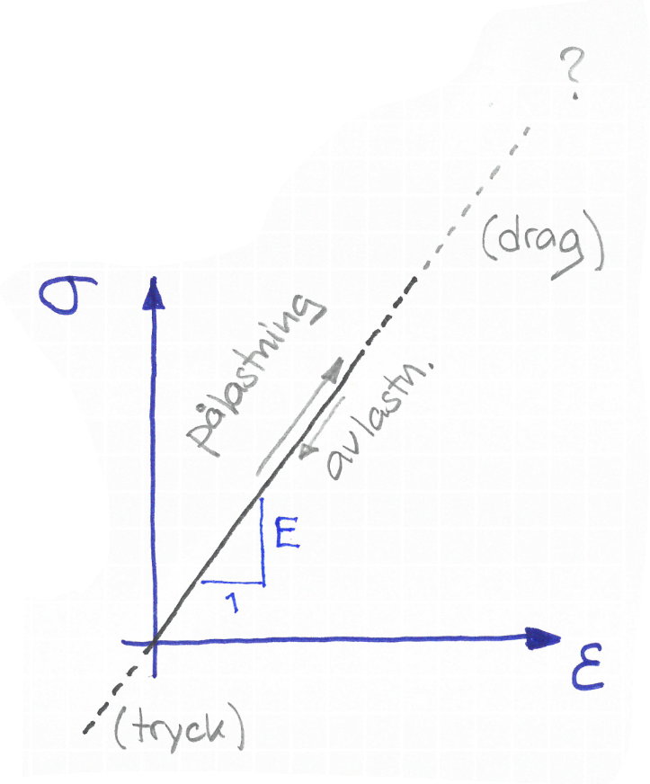
Figur 12 – Materialmodell som visar ett linjärt elastiskt material med på- och avlastning.

5.2.1 Dragprovkurva
Ett materialprov av avlång, cylindrisk geometri (en stavliknande form) utsatt för dragbelastning, ett dragprov, formulerar ett samband mellan nominell spänning och nominell töjning, illustrerad i en dragprovkurva, enligt figur 13. Med nominell spänning/töjning avses den ursprungliga tvärsnittsarean/stavlängden. När det kommer till det praktiska genomförandet av ett dragprov, används provstavar av metaller med standardiserat utseende i enlighet med konventioner, till exempel cirkulära provstavar, plattprovstavar och plåtprovstavar. Mätlängden definierad på provstaven utgörs av en hel eller halv mätlängd, betecknad 10d eller 5d, där d är provstavens diameter, samt mätlängden 80 mm på tunnplåtprovstavar.
Inledningsvis är sambandet uppenbarligen linjärt – Hookes lag gäller – men när belastningen når ett specifikt värde, sträckgränsen, är spänningen i stort sett konstant medan töjningen ökar. När detta fenomen, flytning eller plasticering, inträder, sägs materialet börja flyta. Den relativa (nominella) längdändringen, töjningen, i sträckgränsområdet är inte homogen eftersom vissa (inre) delar av provstaven deformeras plastiskt (läs mer om plasticering i avsnitt 5.3) med så kallad Lüderstöjning. Denna sprider sig över provstaven så att töjningen blir homogen igen vid sträckgränsområdets slut. Materialet sägs deformationshårdna då spänningen åter ökar. Den övre sträckgränsen $R_{eH}$ (tidigare $σ_{sö}$) respektive den undre sträckgränsen $R_{eL}$ (tidigare $σ_{su}$) registreras under deformationsprocessen, varvid den senare, vanligen betecknad $σ_{s}$, är den väsentliga parametern ur hållfasthetssynpunkt.
För legerade stål, koppar, aluminium, et cetera får dragprovkurvan ett annat utseende som nämligen inte visar upp något utpräglat flytområde (Lüderstöjning), utan här definieras i stället en resttöjningsgräns $R_{p0,2}$ (tidigare $σ_{0,2}$). Vid (linjär) belastning till denna spänningsnivå med efterföljande avlastning, som också är linjär, erhålls en plastisk (kvarstående, permanent) deformation $ε^{p}=0,2\%$ .
Den högsta punkten på kurvan utgör per definition brottgränsen, $R_{m}$ (eller $σ_{B}$ vid beräkningar), för materialet. Strax innan detta värde uppnås börjar en midja bildas på provstaven, vid vilken det slutliga brottet kommer att inträffa, enligt figur 14, vid maximal belastning. Om den verkliga arean i midjan skulle användas i stället för den ursprungliga arean, med andra ord om inte den nominella spänningen tas till hänsyn vid beräkningen, så skulle spänningen vara monotont (utan omväxling) stigande efter sträckgränsområdet. Naturligtvis eftersträvas inte flytning i konstruktioner under belastningen. Därför är spänningsnivån sådan att den vanligen ligger långt under sträckgränsen.
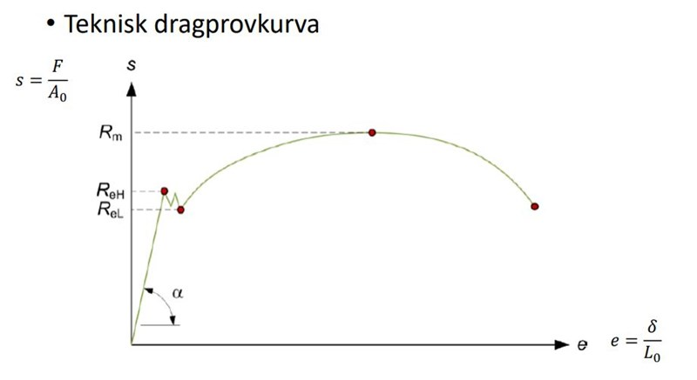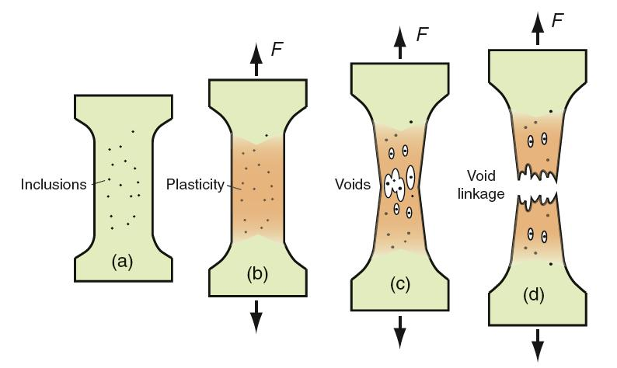
Figur 13 – Teknisk dragprovkurva och motsvarande provstav: inneslutningar, plasticering, tomrum och brott.

5.3 Termoelastiskt material
För många material, vars temperaturer förblir mer eller mindre konstanta under deformationsprocessen, råder det linjära sambandet, Hookes lag, vid applikation av måttliga mekaniska belastningar. Det visar sig emellertid att vid temperaturändringar uppstår dimensionsändringar som kvantifieras av en materialberoende parameter som kallas termisk längdutvidgningskoefficient, betecknad med den grekiska bokstaven $α$ (alfa), enhet ${\text{K}}^{-1}$, typiskt mellan 10⁶–10⁵, vilken fås från experiment.
Den termiska töjningen, $ε_{term}$ , som orsakas av temperaturändringen, $∆T$, relativt det referenstillstånd från vilket töjningen mättes, beskrivs som
 | $$ε_{term}=α\left(T_{1}-T_{0}\right)=α∆T$$ | (30)
Notera att temperaturändringar inte ger upphov till någon skjuvtöjning. En konstruktion som är utsatt för såväl en mekanisk belastning som en temperaturändring kan, ty töjningar är små, tecknar en konstitutiv ekvation för ett linjärt termoelastiskt material, given som summan av den mekaniska och termiska komponenten:
 | $$ε^{el}=\frac{σ}{E}+α∆T=ε_{mek}+ε_{term}$$ | (31)
Denna ger i sin tur motsvarande normalspänning (den mekaniska lasten) enligt omskrivningen
 | $$σ_{mek}=E\left(ε^{el}-α∆T\right)=E∙ε_{mek}$$ | (32)

5.4 Elastiskt – idealplastiskt material
Deformationshårdnande (eng. strain hardening) inträder som tidigare påpekats hos metalliska material efter det att sträckgränsen passerats, då spänningen åter ökar, enligt figur 14. Mot bakgrund av att den linjära delen av spännings-töjningskurvan (vanligen) är av intresse, studeras den elastiskt-idealplastiska materialmodellen enligt vilken plastisk deformation sker utan deformationshårdnande, åskådliggjord i figur 15.

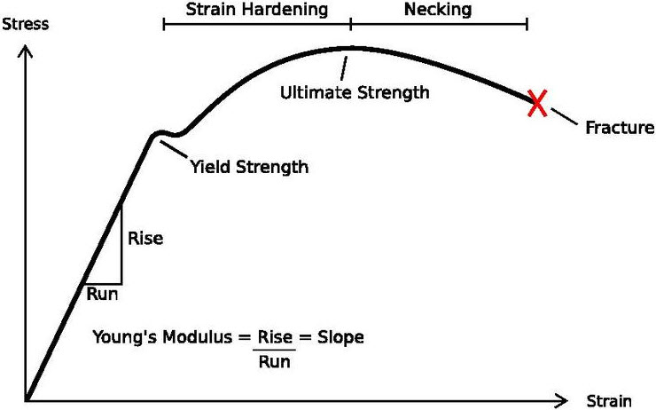
Figur 14 – Spännings-töjningskurva för ett formbart material.

När den pålagda spänningen överstiger sträckgränsen, initieras plasticering (eller plasticitet), en icke-reversibel deformation, vilket är ett materialfenomen som begränsar giltigheten av Hookes lag, som gäller för elasticitet (elastiska material). Plasticitet är alltså gränsen för linjärt beteende. Det plastiska området är illustrerad i figur 16. Då plasticering är en påtvingad (avsiktlig eller oavsiktlig) avvikelse från kroppens riktiga form, är plastiska deformationer icke-reversibla (ej återgående, kvarstående), i motsats till elastiska deformationer.

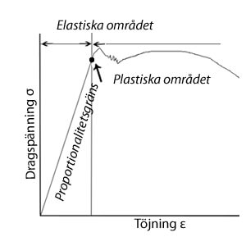
Figur 15 - Materialmodell för ett elastiskt ideal-plastiskt material.

Det allmänna spännings-töjningssambandet för ett elastiskt-idealplastiskt material visas i figur 17.
Så länge spänningen $\left|σ_{i}\right|<σ_{s}$ (sträckgränsen), är materialet linjärt elastiskt. När sträckgränsen uppnås vid A, kan den plastiska töjningen öka obegränsat under konstant spänning. Detta icke-linjära förhållande förhindrar tillämpning av superposition. Vid eventuell avlastning från B till C sker töjningsändringen $-ε^{el}$ linjärt elastiskt, kallad återfjädring (elastiskt återgående). En (irreversibel) plastisk deformation $ε^{pl}$ finns kvar i C mot bakgrund av deformations-/töjningshistorik. Som synes sker avlastning elastiskt, till skillnad från pålastning, vilket ger att laständringen kan superponeras (på sedan tidigare eller etablerat tillstånd). Om en tryckspänning $σ_{i}<0$ sedan appliceras, sker deformationen linjärt elastiskt tills reverserad plasticitet $\left|σ_{i}\right|=σ_{s}$ initieras, CE, då flytning åter inträder, men nu i motsatt riktning EFG. Linearitet kan observeras av det faktum att linjen för avlastning BCE är parallell med pålastningslinjen från O till A; materialet reagerar alltid elastiskt vid avlastning.
När det kommer till beräkning av statiskt obestämda strukturer av elastiskt-idealplastiskt material, kan flytning uppstå i enskilda delar medan andra fortfarande är helt elastiska. Belastningen för begynnande plasticering $P_{s}$ kan beräknas elastiskt. Om begynnande plasticering uppstår någonstans i en konstruktion, ökar deformationen snabbare med lasten än om hela strukturen vore elastisk. Lägg märke till att för laster $P>P_{s}$ så är strukturen (delvis) plasticerad, men lasten kan fortfarande ökas i andra stänger. När ingen del längre ger elastisk respons, har den maximala belastningen $P_{f}$ uppnåtts vid det stadium som kallas full- eller genomplasticering. Fortsatt deformation sker sedan med denna konstanta last eftersom materialet inte kan hålla emot mer belastning än sträckgränsen för respektive komponent av strukturen. Bortsett från det oönskade deformationshårdnandet, ger lasten för fullplasticering för modellmaterial med det verkliga materialets sträckgräns $σ_{s}$ ett lämpligt mått på den praktiska bärförmågan. Jämviktsekvationen gäller alltid! Detta betyder alltså att lasten $P_{f}$ kan erhållas av jämviktsekvationen, förutsatt att spänningen för varje komponent har uppnått sträckgränsen.
Begynnande plastisk deformation behöver därför inte innebära att totala bärförmågan överskrids i en statiskt obestämd konstruktion, utan lasten kan öka från $P=P_{s}$ till $P=P_{f}$ innan relativt stora plastiska deformationer inträffar. Som ett mått på strukturens förmåga att kunna hantera överbelastning, utan att kollapsa, för laster större än lasten för begynnande plasticering definieras flytlastförhöjningen $β$ enligt:
 | $$β=\frac{P_{f}-P_{s}}{P_{s}}=\frac{P_{f}}{P_{s}}-1$$ | (33)
Flytlastförhöjningen är $β=0$ och $β≥0$ för statiskt bestämda respektive statiskt obestämda stångbärverk. Den totala (normal)töjningen är given som summan av den elastiska och den plastiska komponenten.
 | $$ε=ε^{el}+ε^{pl}$$ | (34)

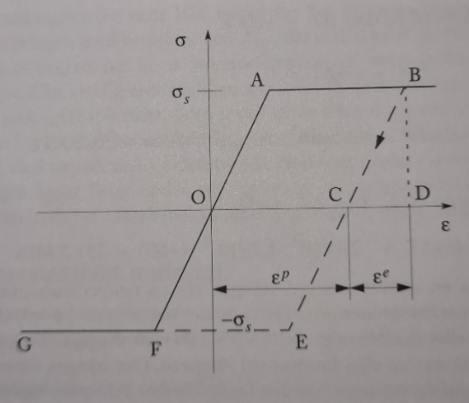
Figur 16 – Spännings-töjningssamband för ett elastiskt idealplastiskt material.

5.5 Beräkningsmetodik
STEG 1
Applicera elastisk lösningsgång för spänningar $\left|σ_{i}\right|<σ_{s}$ , till exempel förskjutningsmetoden.
$$ε_{i}=\frac{σ_{i}}{E_{i}}+α_{i}∆T_{i}⟺σ_{i}=E_{i}\left(ε_{i}-α_{i}∆T_{i}\right)$$

STEG 2
Bestäm lasten för begynnande plasticering ($P_{s}$) i komponent $i$.
Detta markerar gränsen för materialets linjärt elastiska beteende (Hookes lag).
$$\left|σ_{i}\right|=σ_{s}⟹P_{i}=P_{s}$$

STEG 3
För varje komponent som eventuellt plasticerar för ökad belastning ($P>P_{s}$), ersätt respektive med den kända kraften $N_{i}=±σ_{s,i}A_{i}$ i och med att sträckgränsen har uppnåtts. Gör om steg 1 för det nya (mindre) problemet. Upprepa vid behov.

STEG 4
När alla (kvarvarande) stångkrafter fås med hjälp av enbart jämvikt fås plastisk kollaps (och $P_{f}$) då nästa stång plasticerar.

STEG 5
Avlastning från del- eller fullplasticerat tillstånd sker elastiskt (Hookes lag) enligt steg 1.

STEG 6
Sluttillstånd (med till exempel restspänningar) fås genom superposition av pålastning (och plasticering enligt steg 1–4) plus avlastning (med $-P$) som räknats elastiskt. Kontroll att $\left|σ_{tot}\right|<σ_{s}$ bör ske efteråt. Till exempel ger $β>1$ en reverserad plasticering vid avlastning från fullplasticerat tillstånd ($P=P_{f}$).

5.5.1 Exempel 1a
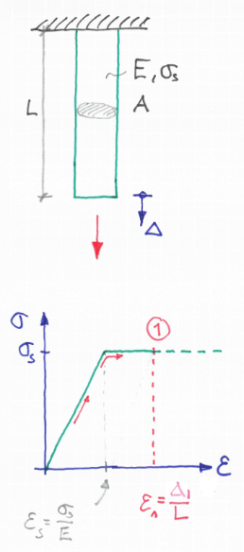
För att deformera strukturen elastiskt för två elastiska lastfall ($σ_{i}<σ_{s}$), som vardera (enskilt) uppfyller den konstitutiva ekvationen $ε_{i}={σ_{i}}/E$ , krävs villkoret att spänningen inte överstiger sträckgränsen enligt
$$σ_{1}+σ_{2}≤σ_{s}⟹ε_{tot}=ε_{1}+ε_{2}=\frac{σ_{1}+σ_{2}}{E}$$
Detta villkor är också uppfyllt i det omvända fallet av föreskriven töjning/deformation, givet att $σ_{i}=E_{i}ε_{i}$ gäller för varje belastning. Om sträckgränsen överskrids, plasticerar och kollapsar systemet med $σ_{tot}=σ_{s}≠σ_{1}+σ_{2}$ ty materialet ej kan hålla emot mer belastning än denna spänningsnivå. Töjningen ger en påtvingad plastisk deformation.
$$ε_{tot}=ε_{1}+ε_{2}=ε^{el}+ε^{pl}=\left\{∆T=0\right\}=\frac{σ_{s}}{E}+ε_{p}$$

5.5.2 Exempel 1b
Eftersom avlastningen sker elastiskt kan laständringen superponeras.

LASTFALL 1: Belastning
Den påtvingade förlängningen $∆_{1}$ sker i ett plasticerat tillstånd.
$$ε_{1}=\frac{∆_{1}}{L}≥\frac{σ_{s}}{E}=ε_{s}$$
Den resulterande kraften som uppstår på grund av denna förlängning/töjning beskrivs som
$$σ_{1}=σ_{s}≠E∙ε_{s}⟹P^{\text{I}}=σ_{s}A$$

LASTFALL 2: Avlastning
En avlastande kraft $P^{\text{II}}=-P^{\text{I}}$ införs i syfte att ge en återfjädring av materialet.
$$σ_{2}=\frac{P^{\text{II}}}{A}=-σ_{s}$$
Notera att spänningen $\left|σ_{2}\right|≤σ_{s}$ innebär att systemet fortfarande är elastiskt.
$$ε_{2}=\frac{σ_{2}}{E}=-\frac{σ_{s}}{E}⟹∆_{2}=L∙ε_{2}=-\frac{L}{E}∙σ_{s}$$

SUPERPOSITION
De totala stångstorheterna erhålls av superposition, där den kvarvarande deformationen är av plastisk natur ty den mekaniska belastningen är noll.
$$σ^{rest}=σ_{1}+σ_{2}=0⟹ε^{el}=ε_{mek}+ε_{term}=0⟹ε_{tot}=ε_{1}+ε_{2}=ε^{pl}$$
$$∆_{tot}=L∙ε_{tot}=L∙\left(ε_{1}+ε_{2}\right)=∆_{1}-\frac{L}{E}∙σ_{s}=∆_{1}+∆_{2}$$

5.5.3 Exempel 2
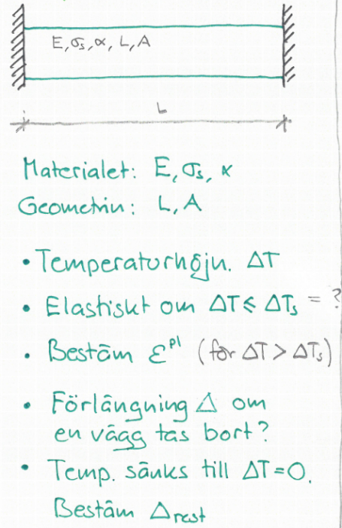
Den stång som visas i figuren mellan två väggar är av ett termoelastiskt-idealplastiskt material, på vilken superposition tillämpas.

FALL 1: Temperaturhöjning $∆T_{1}>0$
Kompatibilitetsvillkoret $ε_{1}=0$ ges av de två stela väggarna. Den konstitutiva ekvationen ($α>0$) kan således skrivas
$$ε_{1}=ε^{el}=\frac{σ_{1}}{E}+α∆T_{1}=0⟹σ_{1}=-Eα∆T_{1}$$
, så länge spänningen inte överskrider sträckgränsen. Notera dessutom att spänningen är en tryckspänning ty det negativa tecknet.
När stången plasticerar vid $σ_{1}=-σ_{s}$ är temperaturändringen
$$∆T_{1}=\frac{σ_{s}}{Eα}=∆T_{s}$$

FALL 2: Temperaturhöjning $∆T_{2}>∆T_{s}$
Kompatibilitetsvillkoret $ε_{2}=0$ gäller fortfarande. Eftersom plasticering i tryck har initierats ($σ_{2}=-σ_{s}$), uppstår en plastisk deformation $ε^{pl}≠0$ som nu beskrivs av den konstitutiva ekvationen
$$ε_{2}=ε^{el}+ε^{pl}=-\frac{σ_{s}}{E}+α∆T_{2}+ε^{pl}=0$$
Den plastiska deformationen måste uppfylla
$$ε^{pl}=-ε^{el}=\frac{σ_{s}}{E}-α∆T_{2}<0$$
, där den plastiska deformationen är ”negativ” på grund av den elastiska deformationen enligt tidigare
$$∆T_{2}>∆T_{s}⟹α∆T_{2}>α∆T_{s}=\frac{σ_{s}}{E}$$

FALL 3: Avlastning – väggen tas bort!
Kompatibilitetsvillkoret $ε_{3}=0$ gäller inte längre! Frånvaron av mekaniska belastningar innebär att spänningen är noll, men eftersom töjningen nu är skild från noll kan den konstitutiva ekvationen skrivas
$$ε_{3}=ε^{el}+ε^{pl}=\frac{σ_{3}}{E}+α∆T_{2}+ε^{pl}=0+α∆T_{2}+\left(\frac{σ_{s}}{E}-α∆T_{2}\right)=\frac{σ_{s}}{E}=ε_{s}>0$$
Förlängningen $∆_{3}$ erhålls därmed enligt
$$∆_{3}=L∙ε_{3}=\frac{L}{E}∙σ_{s}>0$$
Denna förlängning motsvaras av att superponera $σ_{s}$ i drag.

FALL 4: Temperaturminskning till $∆T_{4}=0$
Nu finns varken belastning eller temperaturändring, vilket betyder att den elastiska töjningen är noll ($ε^{el}=0$); endast den plastiska töjningen kvarstår.
$$ε_{4}=ε^{pl}=\frac{σ_{s}}{E}-α∆T_{2}<0$$
, där töjningen är negativ av samma skäl som tidigare i Lastfall 2.

SUPERPOSITION
Den resulterande (rest-)förlängningen av plastisk natur motsvarar
$$∆_{rest}=L∙ε_{4}=L\left(\frac{σ_{s}}{E}-α∆T_{2}\right)<0$$

KAPITEL 6 – Vridning
Inom fysik och mekanik är vridmoment, eller kraftmoment (eng. torque), ett mått på en krafts förmåga att ge upphov till en förändring i rotationsrörelse av en kropp runt en viss axel (endimensionell). Momentvektorn ges till exempel med hjälp av kraftpar:$M=F∙d$ , där kraften $F$ ortogonal mot hävarmen $d$.

6.1 Skjuvdeformation vid vridning
Ett vridmoment, $M_{v}$ , som verkar på en axel, orsakar deformation som kännetecknas av en förvridning (ändring av vinkeln mellan axeländarna). Statisk jämvikt ger att vridskjuvspänningar, $τ$, i ett axiellt tvärsnitt, vars riktning är i enlighet med högerhandsregeln. Således uppkommer vridskjuvspänningar som resultant av vridmoment, och vice versa. Summan av alla (små) vinkeländringar ger den totala förvridningen $φ$ (Phi) hos axeln. För axlar med cirkulärt tvärsnitt, förblir tvärsnittsytan genom axeln plan och odeformerad även efter förvridningen.
Skjuvdeformation (vinkeländringar) kan ej uppträda vid en axelände som är fast inspänd, utan där är den noll. Om den andra fria änden belastas med ett vridande moment, vars vridningsriktning framgår av momentpilen ($↠$), orsakas däremot vinkeländringar. Med tanke på att små deformationer föreligger, är skjuvningsvinkeln $γ$ i verkligheten relativt liten. En axel med längden $L$ och radien $a$, utsatt för en förvridning (eller ett vridmoment) tecknar således ett geometrisamband (kompatibilitet) mellan skjuvningsvinkel och förvridningsvinkel:
 | $$γL=φa$$ | (35)

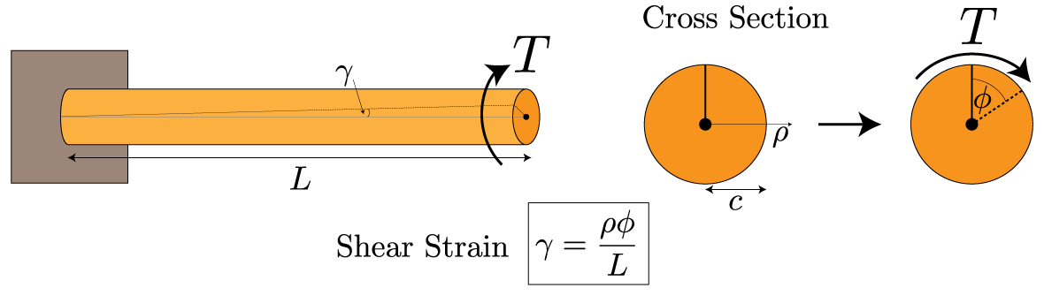
Figur 17 – Förvridning och skjuvning – kompatibilitetssamband.

6.2 Skjuvspänningar vid vridning

6.2.1 Vridning av tunnväggigt cylindriskt rör
Betrakta ett tunnväggigt, cirkulärcylindriskt rör med medeldiameter Ø2a, godstjocklek $h≪a$ och längden $L$ som belastas med ett (yttre) vridande moment $M_{v}$ (eng. torque load) enligt figur 18. Det utskurna elementet, snittat vinkelrätt mot röraxelns längdriktning, måste upprätthålla (moment)jämvikt för den radiellt varierande skjuvspänningen $τ\left(a\right)$ som verkar i snittytan av godset (ringled) och uppstår på grund av materialdeformation (skjuvning). Denna skjuvspänning bidrar till ett inre snittmoment:
$$M_{0}=\left\{\text{kraft}∙\text{hävarm}\right\}=\left(τ\left(a\right)∙A_{\text{ringled}}\right)∙a=τ\left(a\right)∙2πa^{2}h$$
En momentjämvikt i röraxelns riktning ger:
$$↠:M_{v}-τ\left(a\right)∙2πa^{2}h=0$$
, där $a$ är medelavståndet från centrum, $τA_{\text{ringled}}$ är kraften i ringled och $2πah$ är tvärsnittsarean av godset (medelomkretsen $2πa$ multiplicerat med godstjockleken $h$). Eftersom tjockleken av det tunnväggiga röret är betydligt mindre än radien, kan skjuvspänningen betraktas som konstant till belopp (men eventuellt variera i riktning i varje punkt) över godstjockleken.
 | $$M_{v}=τ∙2πa^{2}h$$ | (36)
, varvid den statiskt bestämda skjuvspänningen erhålls som
 | $$τ=\frac{M_{v}}{2πa^{2}h}=\frac{M_{v}}{W_{v}}$$ | (37)
, där $2πa^{2}h$ benämns vridmotstånd, betecknat $W_{v}$ .
 | $$W_{v}=2πa^{2}h$$ | (38)
Det linjära förhållandet mellan vridmomentet och skjuvspänningen är ett jämviktskrav i varje punkt. Att axlar överför vridmoment till följd av skjuvspänningar är som synes i analogi med stänger som överför normalkrafter med hjälp av normalspänningar.
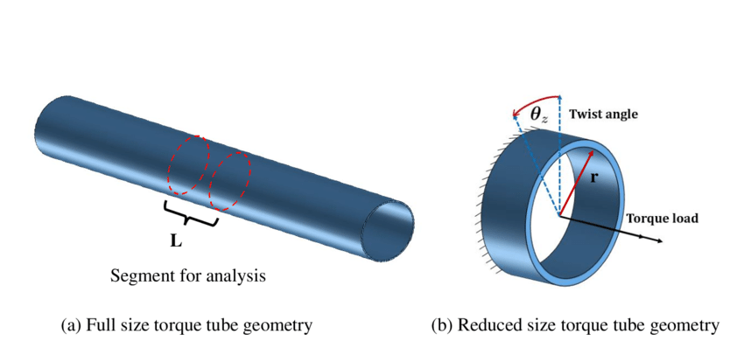
Figur 18 - Tunnväggigt, cirkulärcylindriskt rör, utsatt för ett vridande moment.

Skjuvningen, $γ$, varierar med radien $\left\{r∈R | r>0\right\}$, vars belopp är noll i centrum och störst längst ut. Hänsyn måste tas till materialegenskaperna för att fastställa förvridningen av röraxeln. För ett linjärt elastiskt material, gäller Hookes lag (18) i skjuvning. Givet elasticitetsmodulen, kan skjuvmodulen erhållas matematiskt utgående från (19). Med deformationssambandet mellan förvridningsvinkel och skjuvningsvinkel samt konstitutiva ekvationer fås ett uttryck för röraxelns förvridning enligt
$$φ=\text{kompatibilitet}=\frac{L}{r}∙γ\left(a\right)=\text{konstitutiva samband}=\frac{L}{G∙a}∙τ\left(a\right)$$
Den allmänna ekvationen för förvridningen tecknas
 | $$φ=\frac{L}{G∙a}∙τ\left(a\right)$$ | (39)
Från denna ekvation är förvridningen (och således skjuvningen) som synes noll vid den fast inspända änden av axeln. Med skjuvspänningen för ett tunnväggigt, cirkulärcylindriskt rör (37) ges förvridningen som
 | $$φ=\frac{M_{v}∙L}{G2πa^{3}h}=\frac{M_{v}L}{GK}$$ | (40)
, där $2πa^{3}h$ benämnes tvärsnittsfaktor, betecknad $K$, varför produkten $GK$ kallas vridstyvhet i analogi med den tidigare införda dragstyvheten $EA$ för en stång.
 | $$K=2πa^{3}h$$ | (41)

6.2.2 Vridning av tjockväggigt cylindriskt rör
Skjuvspänningens variation över godstjockleken för tjockväggiga rör kan inte försummas på samma sätt som det gjordes för tunnväggiga rör, utan måste i stället betraktas som en linjär funktion av radien. Härledningen av vridmomentet för ett tjockväggigt rör med inner- och ytterradien $a$ respektive $b$ utgår från motsvarande bidrag för ett stort antal tunna rör lagda utanpå varandra med medelradien $r$ och godstjockleken $dr$:
$$dM_{0}=τ\left(r\right)∙2πr^{2}dr$$
En momentjämvikt i röraxelns riktning ger:
$$↠:M_{v}-\int_{a}^{b}{τ\left(r\right)∙2πr^{2}dr}=0$$
Med tanke på att spänningstillståndet är statiskt obestämt i detta fall, till skillnad från ett tunnväggigt rör, kan skjuvspänningen inte entydigt beräknas direkt; härmed krävs kompatibilitetsvillkor och konstitutiva ekvationer. Enligt tidigare deformeras inte cirkulära tvärsnitt, vilket ger deformationssambandet (35), där skjuvningen är en funktion av radien, varpå Hookes lag kan tillämpas för att erhålla den totala förvridningen.
 | $$φ=\frac{M_{v}∙L}{G∙\frac{π}{2}\left(b^{4}-a^{4}\right)}=\frac{M_{v}L}{GK}$$ | (42)
, där ${π\left(b^{4}-a^{4}\right)}/2$ i detta fall är tvärsnittsfaktorn, $K$, för det tjockväggiga röret.
 | $$K=\frac{π}{2}\left(b^{4}-a^{4}\right)$$ | (43)
Detta ger i sin tur skjuvspänningen för ett tjockväggigt rör som funktion av radien
 | $$τ\left(r\right)=\frac{M_{v}∙r}{\frac{π}{2}\left(b^{4}-a^{4}\right)}=\frac{M_{v}∙r}{K}$$ | (44)
Ekvationen visar att skjuvspänningsfördelningen på ett tjockväggigt rör ökar linjärt med radien och således når sitt största värde vid rörets ytterrand. Den maximala skjuvspänningen blir alltså
 | $$τ_{max}=\frac{M_{v}∙b}{\frac{π}{2}\left(b^{4}-a^{4}\right)}=\frac{M_{v}}{W_{v}}$$ | (45)
, där storheten ${π\left(b^{4}-a^{4}\right)}/{2b}$ , betecknad $W_{v}$ , är det tjockväggiga rörets vridmotstånd. Såväl vridmotståndet som tvärsnittsfaktorn kan erhållas i handböcker för andra typer av tvärsnitt.
 | $$W_{v}=\frac{π}{2b}\left(b^{4}-a^{4}\right)$$ | (46)

6.3 Elastiskt – idealplastiskt material
Spännings-töjningskurvan vid skjuvning definieras analogt med den för dragning, enligt figur 16. Första delen av denna kurva visar på motsvarande sätt att elastiska förhållanden närvarar fram till sträckgränsen ($τ=τ_{s}$).
Betrakta återigen det tjockväggiga röret i avsnitt 6.2.2. Förhållandena (materialegenskaper) i röret kommer att genomgå ett antal förändringar vid ökande vridande moment upp till genomplasticering ($τ=τ_{f}$). Så länge den största skjuvspänningen i röret ligger på en nivå under sträckgränsen, det vill säga plasticering har ej initierats, är tidigare framtaget samband enligt (45) giltigt:
 | $$τ_{max}=\frac{M_{v}∙b}{\frac{π}{2}\left(b^{4}-a^{4}\right)}<τ_{s}$$ | (47)
, vilket är ekvivalent med
 | $$M_{v}<\frac{π}{2b}\left(b^{4}-a^{4}\right)∙τ_{s}$$ | (48)
När begynnande flytning inträder (i ytterranden av röret), fås
 | $$M_{vs}=\frac{π}{2b}\left(b^{4}-a^{4}\right)∙τ_{s}$$ | (49)
Vid ytterligare momentökning, över sträckgränsen, börjar en plastisk zon utbredas inåt i röret för ett moment som ligger i intervallet $M_{vs}<M_{v}<M_{vf}$ , där $M_{vf}$ är momentet vid genomplasticering. I området innanför den radie där flytning börjat, vilken betecknas $r_{s}$, råder emellertid elastiska förhållanden. Detta innebär således att skjuvspänningsfördelningen är linjär i detta område och konstant i det plasticerade området. När den plastiska zonen trängt ända in till innerradien, det vill säga till radien $r=a$ , sägs röret vara genomplasticerat. Röret kan då deformeras obegränsat och ej ta upp ytterligare momentökning. Följande beskrivs successivt fyra nivåerna av vridmomentet för skjuvspänningsfördelningen:
1 | Elastisk respons | $$M_{v}<M_{vs}$$ | $$-$$
2 | Begynnande plasticering | $$M_{v}=M_{vs}$$ | $$r_{s}=b$$
3 | Delplasticering | $$M_{vs}<M_{v}<M_{vf}$$ | $$a<r_{s}<b$$
4 | Fulllpasticering | $$M_{v}=M_{vf}$$ | $$r_{s}=a$$
Det vridande momentet som föreligger om hänsyn tas till såväl det elastiska som det plastiska området skrivs
 | $$M_{v}=\int_{a}^{r_{s}}{τ_{s}\left(\frac{r}{r_{s}}\right)2πr^{2}dr}+\int_{r_{s}}^{b}{τ_{s}2πr^{2}dr}=2πτ_{s}\left(\frac{b^{3}}{3}-\frac{a^{4}}{4r_{s}}-\frac{r_{s}^{3}}{12}\right)$$ | (50)
Studera nu deformationsvillkoret vid gränsytan mellan den elastiska och den plastiska zonen. Skjuvtöjningen är vid denna gräns $γ=γ_{s}={τ_{s}}/G$ , vilket med kompatibilitetsvillkoret (35) ger sambandet
 | $$r_{s}=\frac{γ_{s}L}{φ}$$ | (51)

Det är värt att påpeka att det rådande vridande momentet som röret utsätts för är i detta fall inte detsamma som momentet som verkar vid materialets sträckgräns eftersom materialet genomgår nu en ytterligare ökning av moment (utöver $M_{vs}$). Med insättning av ekvation (51) i (50) erhålls det närvarande vridmomentet:
 | $$M_{vs}<M_{v}=2πτ_{s}\left(\frac{b^{3}}{3}-\frac{a^{4}}{4γ_{s}L}φ-\left(\frac{{\left(γ_{s}L\right)}^{3}}{12}∙\frac{1}{φ^{3}}\right)\right)<M_{vf}$$ | (52)
När den plastiska zonen växt ända in till innerradien, vid genomplasticering, får förvridningsvinkeln sitt maximala värde $φ_{f}$ med (51) enligt
 | $$φ_{f}=\frac{γ_{s}L}{a}$$ | (53)
Genomplasticering inträffar för ett moment $M_{vf}$ som fås med (53) insatt i (52) eller direkt ur (50) enligt
 | $$M_{vf}=\int_{a}^{b}{τ_{s}2πr^{2}dr}=\frac{2}{3}πτ_{s}\left(b^{3}-a^{3}\right)$$ | (54)
Flytlastförhöjningen kan tecknas analogt med den vid dragning
 | $$β=\frac{M_{vf}-M_{vs}}{M_{vs}}=\frac{M_{vf}}{M_{vs}}-1$$ | (55)
Med $M_{vs}$ från (49) och $M_{vf}$ från (54) fås flytlastförhöjningen till
 | $$β=\frac{4b\left(b^{3}-a^{3}\right)}{3\left(b^{4}-a^{4}\right)}-1$$ | (56)

Statiskt BESTÄMT | Alla (okända) belastningar (inre moment samt snitt- och reaktionsmoment) kan entydigt bestämmas med hjälp av enbart jämviktsbetraktelser.  Begynnande plasticering (elastiskt) om $M_{vs,i}$ uppnås i någon del $i$ av strukturen.  Plastisk kollaps (stora deformationer) om $M_{vf,i}$ uppnås i någon del $i$ av strukturen. Havererar om ett tvärsnitt genomplasticerar!  Begynnande plasticering och genomplasticering sker ej nödvändigtvis i samma del!
Statiskt OBESTÄMT | Enbart jämvikt räcker ej – ty fler obekanta än ekvationer. Vridmomenten är beroende av deformationsvillkor och materialegenskaper, vilka påverkar hur momenten tas upp, hur stora dessa blir, et cetera.  Begynnande plasticering (elastiskt) om $τ_{s,i}$ och $M_{vs,i}$ uppnås i någon del $i$ av strukturen.  Plastisk kollaps kräver att två tvärsnitt genomplasticeras – en på vardera sidan av det (yttre) vridande momentet $M_{v}$.  Begynnande plasticering och genomplasticering sker ej nödvändigtvis i samma del!

6.4 Avlastning från plasticerat tillstånd
I jämförelse med det statiskt obestämda stångbärverket som analyserades elastiskt-plastiskt i avsnitt 5.4, så medför avlastning från plasticerat tillstånd på samma sätt kvarstående spänningar, så kallade restspänningar, i den avlastade strukturen. För att belysa detta, studeras en cirkulärcylindrisk stång med radien $b$ och längden $L$ som utsätts för ett (yttre) vridande moment. I ett tvärsnitt längs stångens längdriktning uppmärksammas ett infinitesimalt ringelement med tjockleken $dr$ vid radien $r$.
Enligt den tidigare materialmodellen sker begynnande plasticering när skjuvspänningen uppnår sträckgränsen i skjuvning, samt, som framgår av ekvation (45), ökar skjuvspänningen linjärt med radien till ett maximalt värde vid ytterranden, varvid det vridande momentet vid begynnande plasticering kan tecknas med (50) enligt
 | $$M_{vs}=\int_{0}^{b}{τ_{s}\left(\frac{r}{b}\right)2πr^{2}dr}=\frac{πb^{3}}{2}τ_{s}$$ | (57)
, där storheten ${πb^{3}}/2$ utgör vridmotståndet, $W_{v}$ , för ett homogen cirkulärcylindriskt tvärsnitt (av en stång). På motsvarande sätt som i ekvation (54) erhålles vridmomentet vid genomplasticering enligt
 | $$M_{vf}=\int_{0}^{b}{τ_{s}2πr^{2}dr}=\frac{2}{3}πb^{3}∙τ_{s}$$ | (58)
Flytlastförhöjningen blir härmed enligt (55)
 | $$β=\frac{M_{vf}}{M_{vs}}-1=\frac{1}{3}$$ | (59)
Med kvoten mellan momentet vid genomplasticering och momentet vid begynnande plasticering, erhållen från flytlastförhöjningen, kan det avlastande momentet från ett genomplasticerat tillstånd tecknas med omvänt tecken jämfört med pålastning, enligt
$$∆M_{max}=-M_{vf}=-\frac{4}{3}M_{vs}$$
Mot bakgrund av att spänningsändringen vid elastiska förhållanden är proportionell mot vridmomentet, blir i detta fall spänningsändringen vid avlastning
$$∆τ_{max}=-\frac{4}{3}τ_{s}⟹∆τ=-\frac{4}{3}τ_{s}\left(\frac{r}{b}\right)$$
När hela strukturen är genomplasticerad, är spänningen $τ_{s}$ i hela tvärsnittet. Denna spänning superponerad med den linjära spänningsändringen från avlastningen ger en restspänningsfördelning i tvärsnittet
$$τ_{rest}=τ_{f}+∆τ=τ_{s}-\frac{4}{3}τ_{s}\left(\frac{r}{b}\right)=τ_{s}\left(1-\frac{4}{3}\left(\frac{r}{b}\right)\right)$$
Observera att $τ$ kan ändras från $τ_{s}$ till $-τ_{s}$ innan reverserad plasticering inträder, det vill säga med $∆τ=-2τ_{s}$ , varefter skjuvspänningen förblir konstant vid denna spänningsnivå ($τ=-τ_{s}$).

6.4.1 Exempel 1
Man önskar att ersätt en massiv vridaxel vars diameter är 50 millimeter med en röraxel av samma material som är 25% starkare. Röraxeln skall ha en innerdiameter som är 60% av ytterdiametern, det vill säga $d=0,6D$. Bestäm förhållandet mellan röraxelns och den massiva axelns förvridningsvinkel och maximala skjuvspänning.
För den massiva axeln, betecknad $maxel$, gäller diametern $d_{maxel}=50 \text{mm}$ och spänningen $τ_{till}≤τ_{s}$ , där $τ_{till}$ är högsta tillåtna skjuvspänning. Momentet vid begynnande plasticering ges av FS 6.86, eller (49), varvid $b=D/2$ och $a=d/2={\left(0,6D\right)}/2$ , enligt
$$M_{{vs}_{maxel}}=\frac{π}{2∙\left({d_{maxel}}/2\right)}\left({\left(\frac{d_{maxel}}{2}\right)}^{4}-0\right)∙τ_{till}=\frac{π∙{50}^{3}}{16}∙τ_{till}$$
För den röraxeln, betecknad $raxel$, ges (det starkare) momentet vid begynnande plasticering av FS 6.76, eller (45), varvid $b={d_{maxel}}/2$ och $a=0$ , enligt
$$M_{{vs}_{raxel}}=1,25M_{{vs}_{maxel}}=\frac{π}{2∙\left(D/2\right)}\left({\left(\frac{D}{2}\right)}^{4}-{\left(\frac{0,6D}{2}\right)}^{4}\right)∙τ_{till}=\frac{πD^{3}}{16}\left(1-{0,6}^{4}\right)∙τ_{till}$$
De två framtagna ekvationerna för momentet ger diametern $D=56.5 \text{mm}$
$$D=\sqrt[3]{\frac{1,25∙{50}^{3}}{1-{0,6}^{4}}}=56,411…≈56,5$$
Tvärsnittsfaktorn för respektive axel fås med FS 6.77, eller (43),
$$K_{maxel}=\frac{π}{2}\left({\left(\frac{d_{maxel}}{2}\right)}^{4}-0\right)=\frac{π}{32}∙{50}^{4}$$
$$K_{raxel}=\frac{π}{2}\left({\left(\frac{D}{2}\right)}^{4}-{\left(\frac{0,6D}{2}\right)}^{4}\right)=\frac{\left(1-{0,6}^{4}\right)π}{32}∙{56,5}^{4}$$
För att ta reda på förhållandet mellan förvridningsvinklarna för den massiva axeln respektive röraxeln vid applicering av samma (yttre) vridande moment, $M_{v_{maxel}}=M_{v_{raxel}}=M_{v}$ , tillämpas FS 6.75, eller (42), enligt
$$\frac{φ_{raxel}}{φ_{maxel}}=\frac{\left(\frac{M_{v}∙L}{GK_{raxel}}\right)}{\left(\frac{M_{v}∙L}{GK_{maxel}}\right)}=\frac{K_{maxel}}{K_{raxel}}=0,7046…≈0,705$$
Vridmotståndet för respektive axel fås med FS 6.78, eller (46),
$$W_{v_{maxel}}=\frac{π}{2∙\left({d_{maxel}}/2\right)}\left({\left(\frac{d_{maxel}}{2}\right)}^{4}-0\right)=\frac{π∙{50}^{3}}{16}$$
$$W_{v_{raxel}}=\frac{π}{2∙\left(D/2\right)}\left({\left(\frac{D}{2}\right)}^{4}-{\left(\frac{0,6D}{2}\right)}^{4}\right)=\frac{0,8704π}{16}∙{56,5}^{3}$$
Maximala skjuvspänningen kan nu tecknas med FS 6.76, eller (45), varmed förhållandet mellan respektive axel vid applicering av samma (yttre) vridande moment, $M_{v_{maxel}}=M_{v_{raxel}}=M_{v}$ , således blir
$$\frac{τ_{\max_{raxel}}}{τ_{\max_{maxel}}}=\frac{\frac{M_{v}}{W_{v_{raxel}}}}{\frac{M_{v}}{W_{v_{maxel}}}}=\frac{W_{v_{maxel}}}{W_{v_{raxel}}}=0,79624…≈0,796$$

6.4.2 Exempel 2
En massiv cylinder av elastisk-idealplastisk natur (E, $σ_{s}$) med diametern $D$ utsätts för ett vridande moment $M_{v}$ . Cylindern genomplasticeras för det vridande momentet $M_{v\text{f1}}$. Hur stort blir genomplasticeringsmomentet $M_{v\text{f2}}$ om ett centralt hål borras genom cylindern, så att vikten skall minska till en fjärdedel av den ursprungliga?
Det (yttre) vridande momentet vid genomplasticering fås ur jämvikt FS 6.87, eller (54), enligt
$$M_{v}=\int_{a}^{b}{τ_{s}2πr^{2}dr}=\frac{2}{3}π\left(b^{3}-a^{3}\right)∙τ_{s}$$
Momentet vid vilken materialet genomplasticerar, för respektive fall, erhålls således av
Fall 1: $a=0$
$$M_{v\text{f1}}=\int_{0}^{D/2}{τ_{s}∙2πr^{2}dr}=\frac{2}{3}π∙{\left(\frac{D}{2}\right)}^{3}∙τ_{s}=\frac{πD^{3}}{12}∙τ_{s}$$
Fall 2: $a=r_{i}$
$$M_{v\text{f2}}=\int_{r_{i}}^{D/2}{τ_{s}∙2πr^{2}dr}=\frac{2}{3}π∙\left({\left(\frac{D}{2}\right)}^{3}-r_{i}^{3}\right)∙τ_{s}=\frac{π\left(D^{3}-8r_{i}^{3}\right)}{12}∙τ_{s}$$
, där $r_{i}$ är röraxelns innerradie.
Studera nu frågan geometriskt. Att vikten skall minskas till en fjärdedel av den ursprungliga, $M$, är ekvivalent med att den utskurna cylindern skall ha en radie $r_{i}$ och en vikt, $m_{cylinder}$, som motsvarar tre fjärdedelar av den ursprungliga. Detta ger följande relation:
$$m_{cylinder}=\frac{3}{4}M$$
$$ρV_{cylinder}=\frac{3}{4}ρV$$
$$A_{cylinder}L=\frac{3}{4}AL$$
$$A_{cylinder}=\frac{3}{4}A$$
$$πr_{i}^{2}=\frac{3}{4}π{\left(\frac{D}{2}\right)}^{2}$$
$$⟹r_{i}=\frac{\sqrt{3}}{4}D$$
Med insättning av denna innerradie i genomplasticeringsmomentet $M_{v\text{f2}}$ fås
$$M_{v\text{f2}}=\frac{π\left(D^{3}-8{\left(\frac{\sqrt{3}}{4}D\right)}^{3}\right)}{12}∙τ_{s}=\frac{\left(8-3\sqrt{3}\right)}{8}∙\left(\frac{πD^{3}}{12}∙τ_{s}\right)=\frac{\left(8-3\sqrt{3}\right)}{8}∙M_{v\text{f1}}≈0,35M_{v\text{f1}}$$

KAPITEL 7 – Teknisk balkteori
En balk definieras som en kropp, där utsträckningen i en riktning avsevärt överstiger utsträckningen i de båda andra och där belastningen i huvudsak utgörs av transversella laster (även axiella laster kan dock förekomma). Balkar belastas och deformeras vinkelrätt mot sin längsriktning (x-riktning). Yttre laster orsakar deformation av balkar och spänningar i balkar. Deras resultanter utgör snittstorheter (krafter och moment) i ett snittat balktvärsnitt.
Ett moment som vill rotera kring $i$-axeln betecknas $M_{i}$ , varvid $M_{x}$ och $M_{y},M_{z}$ kallas vridmoment respektive böjmoment. Normalkrafter och tvärkrafter, som orsakas på grund av normal- respektive skjuvspänningarna i tvärsnittet, betecknas $N_{x}$ respektive $T_{y},T_{z}$. Det finns i allmänhet sex snittlaster: tre kraft- respektive momentkomponenter i ett godtyckligt (tänkt) snitt.
I fallet plan böjning sker all deformation i $x$-$z$-planet (det vill säga papprets). Kvar är tre snittlaster (resultanter av spänningar), nu med underförstått index:
$N=N_{x}$ på grund av normalspänningar
$T=T_{z}$ på grund av skjuvspänningar
$M=M_{y}$ på grund av normalspänningar

De allmänna jämviktsekvationerna (för en balk) kan härledas genom att ställa upp jämvikt (horisontell, vertikal och moment) för ett litet volymselement med bredden $∆x$ av balken, så att tvärsnittsarean, volymslasten och den utbredda lasten (eller linjelasten) antas vara konstanta. Detta i ljuset av att samtliga belastningar, såväl för yttre laster som för (inre) snittlaster, måste vara i jämvikt, både för hela strukturen och för varje del. Betrakta figur 19.
$$→ :N\left(x+∆x\right)+K_{x}A\left(x\right)∆x-N\left(x\right)=0$$
$$↑ :T\left(x+∆x\right)+q\left(x\right)∆x-T\left(x\right)=0$$
$$↻ :M\left(x+∆x\right)+q\left(x\right)∆x∙\frac{∆x}{2}-M\left(x\right)-T\left(x\right)∆x=0$$
Division med $∆x$ och gränsövergång $∆x→0$ ger de allmänna jämviktsekvationerna för en balk, även kallade Schwedlers satser (från den tyske civilingenjören Johann Wilhelm Schwedler), som ger förhållandet mellan böjmoment, tvärkraften och lasten i en balk:
 | $$\frac{dN}{dx}+K_{x}A\left(x\right)=0$$ | (60)

 | $$\frac{dT}{dx}+q\left(x\right)=0$$ | (61)

 | $$\frac{dM}{dx}-T\left(x\right)=0$$ | (62)
Derivering av (62) med avseende på längden $x$ och sedan kombineras med (61) ger ännu ett jämviktsvillkor:
 | $$\frac{d^{2}M}{dx^{2}}+q\left(x\right)=0$$ | (63)
Några iakttagelser som kan dras från Schwedlers satser:

Förutsatt att inga punktlaster ($P,M_{0},…$) närvarar, så är den fysikaliska tolkningen att:
Om volymslasten $K_{x}≠0$ , måste normalkraften $N\left(x\right)$ variera längs stången (med $x$-koordinaten). STÅNG
Om den utbredda lasten $q\left(x\right)≠0$ , måste tvärkraften $T\left(x\right)$ variera längs stången (med $x$-koordinaten). BALK
Om volymslasten $T\left(x\right)≠0$ , måste böjmomentet $M\left(x\right)$ variera längs stången (med $x$-koordinaten). BALK

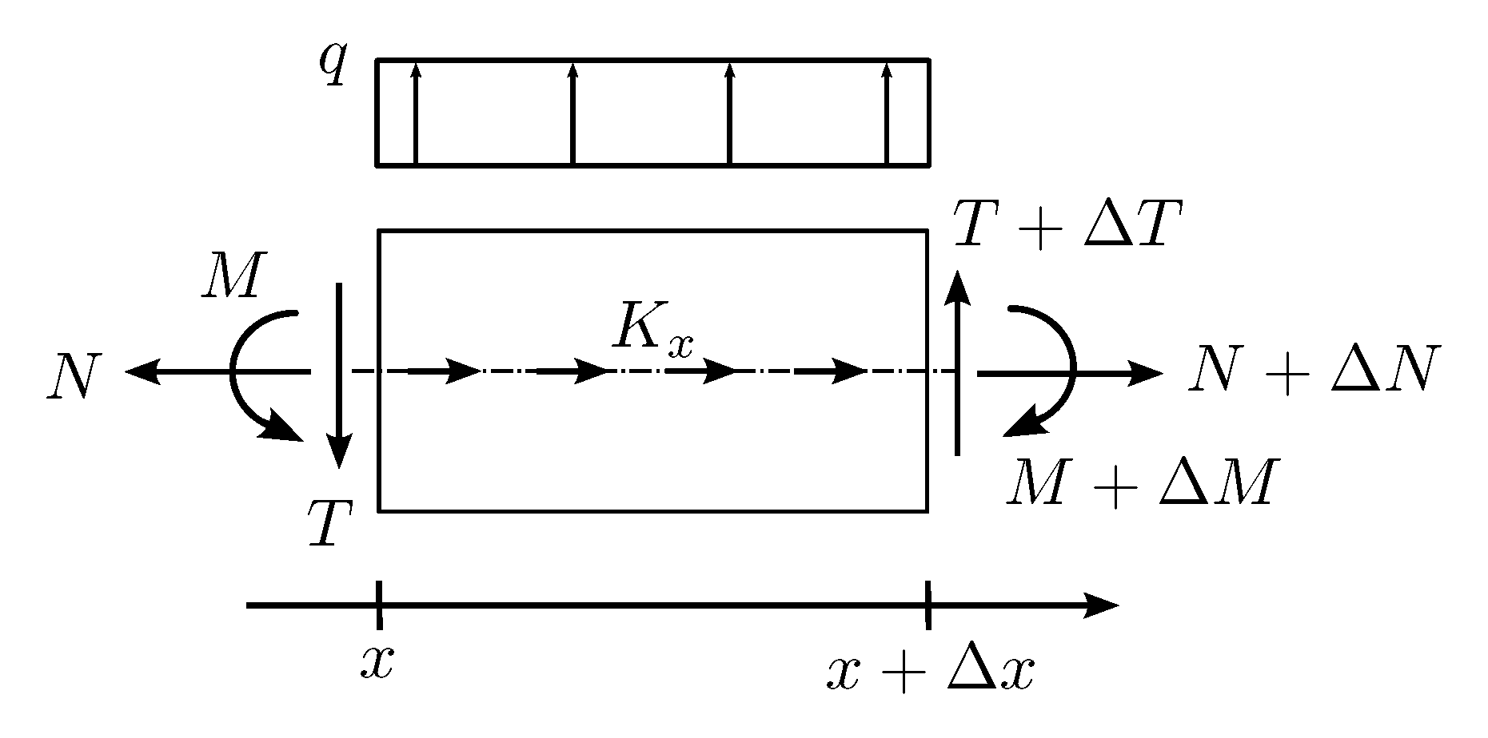
Figur 19 - Volymselement av en balk med längd $∆x$ och med verkande snittkrafter och snittmoment.
Bildkälla: https://www.demechanica.com/H%C3%A5llfasthetsl%C3%A4ra/Teori/Balken/balk%20intro/

4.6 Snittstorheter
Mekaniken anger som nödvändiga villkor för statisk jämvikt i ett system eller hos en kropp av godtycklig natur att den resulterande kraften och det resulterande momentet båda skall vara noll. Dessutom gäller lagen om verkan och motverkan. Dessa satser gäller oförändrat för varje fast deformerbar kropp och för varje tänkt eller verklig del därav, samt ger de möjlighet att beräkna resultanter till inre krafter i belastade kroppar, så kallade snittstorheter. Tidigare avsnitt har redan kommit i kontakt med snittstorheterna normalkraft, $N$, och tvärkraft, $T$, vilka är ortogonala vektorer. Därutöver finns ett snittmoment, $M$, som böjer kring tvärsnittets tyngdpunkt.
Figur 20 – Snittstorheter för en transversellt belastad balk.

En balk (eng. beam) är ett långsträckt konstruktionselement som främst bär belastningar transversellt mot sin längdriktning. En sådan tvärbelastad kropp kommer att böjas; om balken belastas för mycket, kommer den att brista. Hållfasthetslära anger de antaganden som krävs i balkteorin för att förutse hur mycket en balk böjer ut vid en viss last samt för att förutse den maximala lasten som balken kan bära innan den brister.
Figur 21 – En enkelt upplagd balk som böjs ut (överdriven) under en jämnt utbredd transversell belastning.

Ett kartesiskt koordinatsystem $Oxyz$ (högersystem) introduceras vanligtvis i balkar med origo i tvärsnittets tyngdpunkt, $x$-koordinaten i längdriktningen och positiva $z$-axeln riktad uppåt samt definierade komposanter av snittstorheterna (normalkraft, tvärkraft och snittmoment), enligt figur 11, vilka bestäms ur villkoret att de frilagda delarna skall vara i jämvikt. Fortsättningsvis används denna definition på koordinatsystemet. Balken i figur 11 är utsatt för de yttre lasterna: punktkraften $P$, snittmomentet $M_{0}$ (kring $y$-axeln) och en utbredd last $q_{0}\left(x\right)$ (kraft per längd).
Figur 22 – Balk belastad med generell transversell last, punktlast och punktmoment.
Bildkälla: https://www.demechanica.com/Hållfasthetslära/Teori/Balken/balk%20intro/

